**HUBUNGAN *AUTHORITARIAN PARENTING* TERHADAP GANGGUAN PSIKOSOMATIK PADA MAHASISWA DALAM PENYUSUNAN TUGAS AKHIR SKRIPSI**



**SKRIPSI**

**Diajukan Untuk Memenuhi Salah Satu Syarat Guna Memperoleh**

**Gelar Sarjana Sosial (S.Sos) Dalam Program Studi Bimbingan**

**Penyuluhan Islam Fakultas Dakwah dan Komunikasi Universitas Islam Negeri Raden Fatah Palembang**

**Disusun Oleh :**

**Karina Sefia Ananda**

**NIM. 1930502065**

**PROGRAM STUDI BIMBINGAN DAN PENYULUHAN ISLAM**

**FAKULTAS DAKWAH DAN KOMUNIKASI**

**UNIVERSITAS ISLAM NEGERI RADEN FATAH**

**PALEMBANG**

**TAHUN 2024**

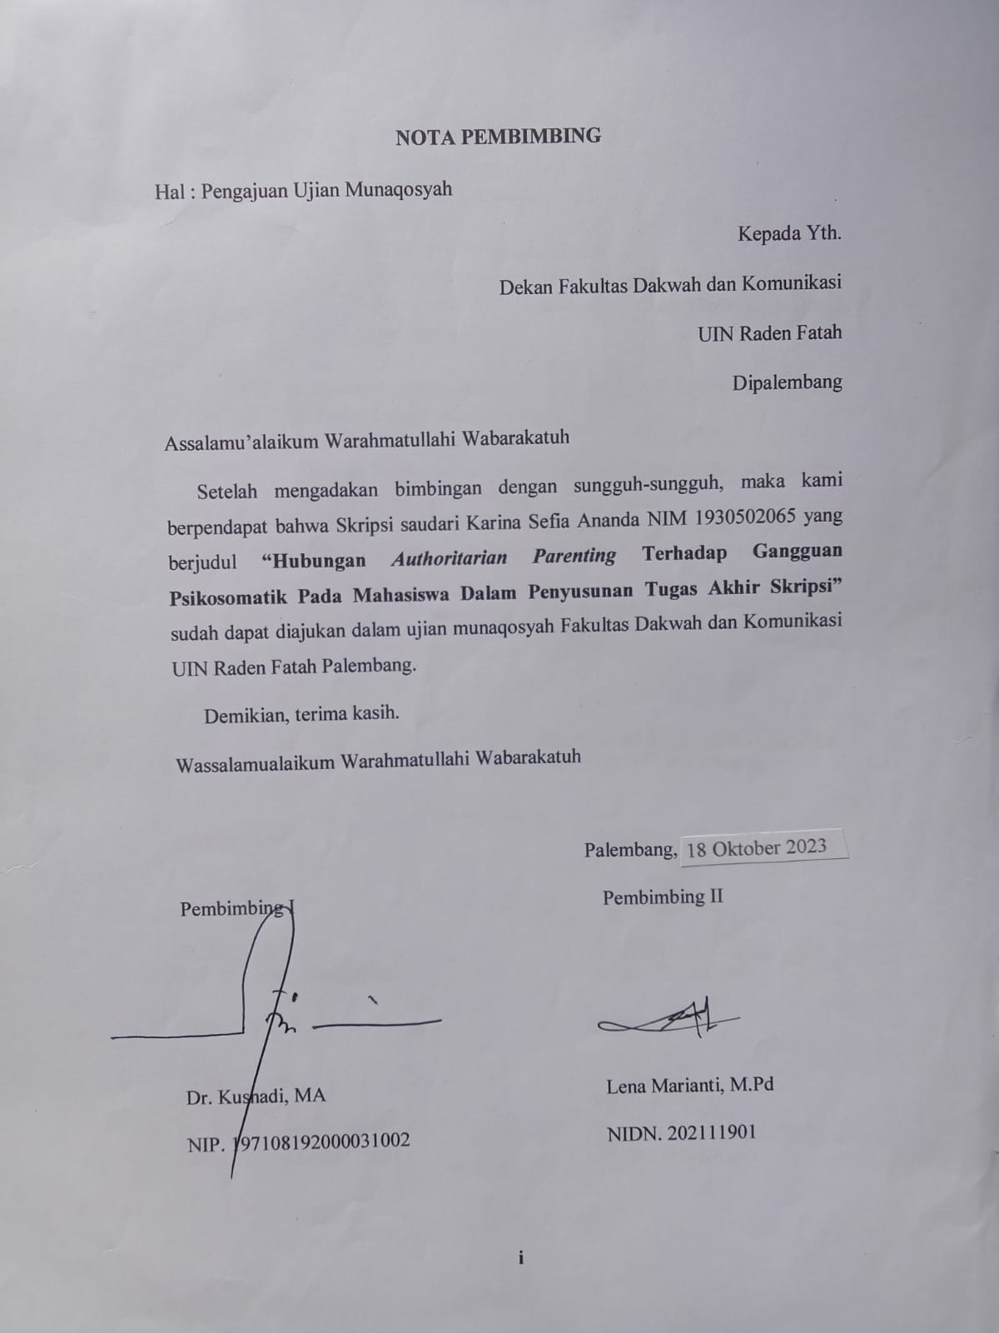

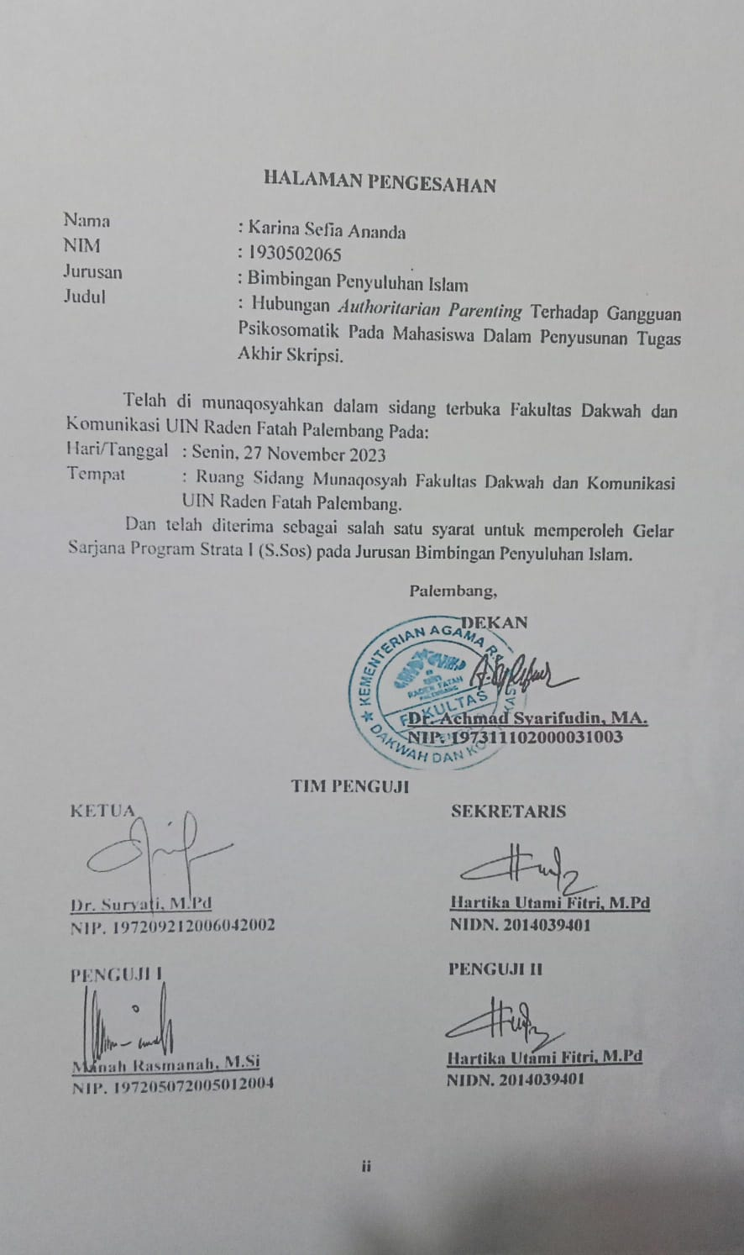

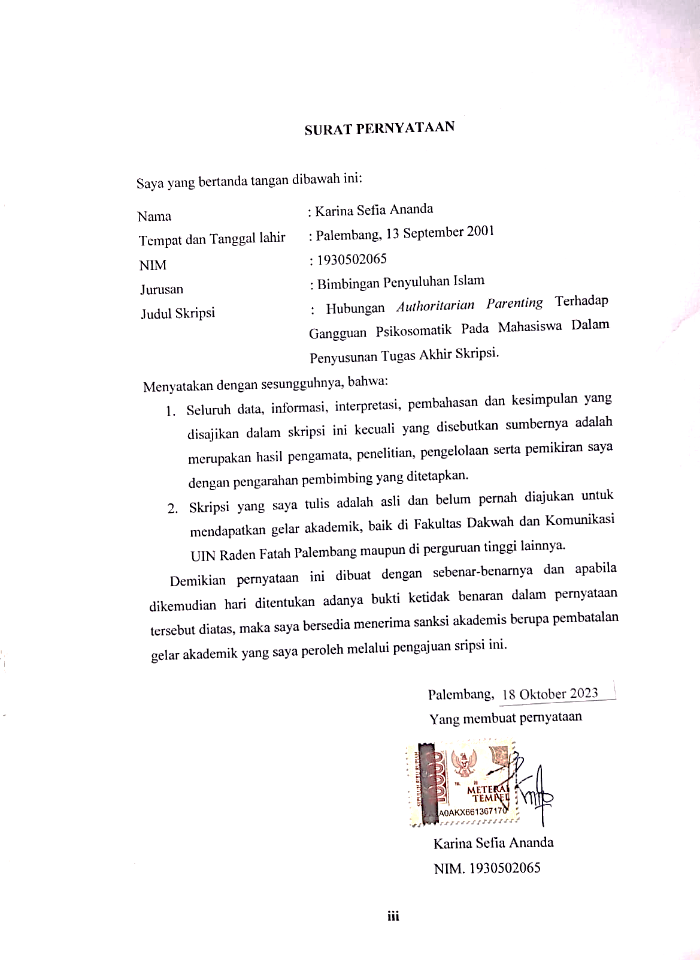

**MOTTO DAN PERSEMBAHAN**

**“Tidak masalah jika kamu berjalan dengan lambat, asalkan kamu tidak pernah berhenti untuk berusaha.”**

**(*Confucius*)**

Dengan mengharap ridho Allah SWT. Skripsi ini ku persembahkan kepada:

1. Ibundaku tercinta Antarini dan Ayahku Santoso, saya persembahkan karya kecil ini untuk Ibu dan Ayah yang tidak pernah hentinya selama ini memberikan semangat, doa, dukungan, nasehat dan kasih sayang serta pengorbananmu karena kalianlah tujuan utamaku dalam menyelesaikan skripsi ini.
2. Teruntuk Bapak saya Rijan dan Mamak saya Bariah yang telah merawat saya dari bayi, saya persembahkan juga karya kecil ini untuk bapak dan mamak yang tidak pernah ada hentinya selama ini memberikan semangat, doa, dukungan, nasehat dan kasih sayang serta pengorbanan kalian selama

**KATA PENGANTAR**

Alhamdulillah, Puji Syukur atas kehadirat Allah SWT, atas segala limpahan Rahmat dan karunia-Nya sehingga penulis dapat menyelesaikan skripsi ini dengan harapan penulis dapat menyelesaikan skripsi yang **berjudul “ Hubungan *Authoritarian Parenting* Terhadap Gangguan Psikosomatik Pada Mahasiswa Dalam Penyusunan Tugas Akhir Skripsi”** sholawat beserta salam kita curahkan kepada suri tauladan kita, Nabi Muhammad SAW, keluarga,sahabat, dan para pengikutnya.

Penyusunan skripsi ini sebagai salah satu syarat akademik dalam menyelesaikan perkuliahan Pada Program Studi S1 Bimbingan Penyuluhan Islam Di Universitas Islam Negeri Raden Fatah Palembang. Untuk itu penulis mengucapkan terimakasih kepada :

1. Ibu Prof. Dr. Nyayu Khodijah, S.Ag, M.Si, selaku Rektor Universitas Islam Negeri Raden Fatah Palembang, yang telah memberikan izin serta kesempatan kepada penulis untuk menuntut ilmu di UIN Raden Fatah Palembang.
2. Bapak Achmad Syarifuddin, S.Ag, MA, selaku Dekan Fakultas Dakwah dan Komunikasi Universitas Islam Negeri Raden Fatah Palembang, beserta staff dan jajarannya yang sudah membantu segala urusan bagu penulis.
3. Ibu Manah Rasmanah, M.Si selaku Dosen Pembimbing Akademik sekaligus Ketua Prodi Bimbingan Penyuluhan Islam Negeri Raden Fatah Palembang dan Ibu Dr. Suryati M.Pd selaku Sekretaris Prodi Bimbingan Penyuluhan Islam, yang selalu mengarahkan, memberikan nasehat untuk mendorong menyelesaikan skripsi ini.
4. Bapak Dr. Kusnadi M.A selaku pembimbing I dan Ibu Lena Marianti M.Pd selaku pembimbing II yang telah meluangkan waktu, tenaga, pikiran guna memberikan bimbingan dan petunjuk dalam menyelesaikan skripsi ini.
5. Seluruh dosen, staff dan jajaran Prodi Bimbingan Penyeluhan Islam Universitas Islam Negeri Raden Fatah Palembang, yang telah memberkan ilmu yang bermanfaat, dan berbagi pengalaman kepada penulis selama menempuh dibangku perkuliahan.
6. Kepala perpustakaan, seluruh staff-staff dan Dosen Fakultas Dakwah dan Komunikasi yang telah membantu memberi banyak ilmu, motivasi dan dukungan untuk menyelesaikan skripsi ini.
7. Terima kasih untuk Saudara-saudariku Ayu Qoriah Sari S.Sos, Abidzar Al Ghifari dan kakak ipar saya Wahyu Panji Wibowo terimakasih untuk segala doa dan dukungan yang tiada hentinya agar saya dapat menyelesaikan skripsi ini.
8. Terima kasih untuk para sahabatku Ika Fitria, Yasid Syahal, Dinda Arta Meilana, Zaleha Aprilia, Azzahra, Hafiz Yuza Putra dan Robbi Kurnia Sandi yang senantiasa menemani dalam suka maupun duka.
9. Keluarga Besar Prodi Bimbingan Penyuluhan Islam Angkatan 2019 khusunya BPI C UIN Raden Fatah Palembang, dan segala pihak yang ikut terlibat membantu dalam skripsi ini yang tidak bisa disebutkan satu persatu.
10. Terima kasih kepada para responden yang telah bersedia menjadi subyek penelitian saya dalam mengisi kuesioner.
11. Agama, Nusa, Bangsa dan Almamater UIN Raden Fatah Palembang.

Sebagai manusia biasa saya menyadari bahwa skripsi ini tidak sempurna dan masih banyak kekurangan didalam penulisannya. Oleh karena itu penulis mengharapkan kritik dan saran yang bersifat membangun untuk penyempurnaan pada skripsi ini dan semoga hasil penelitian ini bermanfaat bagi semua pihak.

Dengan iringan doa, semoga pihak yang terlibat dalam pembuatan skripsi ini mendapat balasan pahala dari Allah SWT. Semoga skripsi ini dapat bermanfaat bagi penulis secara pribadi dan pembaca sekalian. Aamiin.

Palembang, 9 Desember 2023

Penulis



Karina Sefia Ananda

NIM. 1930502065

**DAFTAR ISI**

**NOTA PEMBIMBING i**

**HALAMAN PENGESAHAN ii**

**SURAT PERNYATAAN iii**

**MOTTO DAN PERSEMBAHAN iv**

**KATA PENGANTAR v**

**DAFTAR ISI viii**

**DAFTAR TABEL x**

**DAFTAR BAGAN xi**

**ABSTRAK xii**

**BAB I PENDAHULUAN**

1. Latar Belakang Masalah 1
2. Rumusan Masalah 9
3. Tujuan Penelitian 10
4. Manfaat Penelitian 10
5. Sistematika Penulisan 11

**BAB II TINJAUAN TEORI**

1. Tinjauan Pustaka 13
2. Kerangka Teori 17
3. Authoritarian Parenting 17
4. Pengertian Authoritarian Parenting 17
5. Ciri-Ciri Authoritarian Parenting 21
6. Aspek Authoritarian Parenting 23
7. Teori pola asuh 24
8. Gangguan Psikosomatik 27
9. Pengertian Gangguan Psiksomatik 27
10. Ciri-ciri Psikosomatik 29
11. Faktor Penyebab Psikosomatik 30
12. Cara Mencegah Psikosomatik 34
13. Mahasiswa 35
14. Pengertian Mahasiswa 35
15. Ciri-Ciri Mahasiswa 36
16. Peranan Mahasiswa 36
17. Hipotesis Penelitian 37

**BAB III METODOLOGI PENELITIAN**

1. Pendekatan atau Metode Penelitian 39
2. Lokasi Penelitian 40
3. Variabel Penelitian 40
4. Populasi Dan Sampel 41
5. Teknik Pengumpulan Data 42
6. Teknik Analisis Data 49

**BAB IV HASIL DAN PEMBAHASAN**

1. Gambaran Umum Lokasi Penelitian 58
2. Gambaran Umum Lokasi Penelitia 58
3. Visi, Misi dan Tujuan 59
4. Deskripsi Dan Analisis Data 62
5. Gambaran Umum Partisipan dan Pelaksanaan Penelitian 62
6. Analisis Data 65
7. Pembahasan 76

**BAB V PENUTUP**

1. KESIMPULAN 80
2. SARAN 81

**DAFTAR PUSTAKA 82**

**DOKUMENTASI 87**

**LAMPIRAN-LAMPIRAN 90**

**DAFTAR TABEL**

Tabel 3.1 Jumlah Populasi 46

Tabel 3.2 Kisi-Kisi Authoriratian Parenting 49

Tabel 3.3 Kisi-Kisi Gangguan Psikosomatik 51

Tabel 3.4 Skor Skala Likert 52

Tabel 3.5 Hasil Uji Validitas Variabel Authoritarian Parenting 56

Tabel 3.6 Hasil Uji Validitas Gangguan Psikosomatik 57

Tabel 3.7 Hasil Uji Reabilitas Variabel Authoritarian Parenting 59

Tabel 3.8 Hasil Uji Reabilitas Variabel Gangguan Psikosomatik 60

Tabel 3.9 Pedoman Menginterpretasi Nilai Koefisien Korelasi 61

Tabel 4.1 Pelaksanaan Penelitian 68

Tabel 4.2 Data Dosen Prodi BPI 69

Tabel 4.3 Keadaan Mahasiswa Prodi BPI Dari Tahun 2016-2020 70

Tabel 4.4 Hasil Kuesioner Authoritarian Parenting 72

Tabel 4.5 Kategorisasi 73

Tabel 4.6 Kategorisasi Tingkat Authoritarian Parenting 73

Tabel 4.7 Hasil Kuesioner Gangguan Psikosomatik 75

Tabel 4.8 Kategorisasi 76

Tabel 4.9 Kategorisasi Tingkat Gangguan Psikosomatik 76

Tabel 4.10 Uji Normalitas 78

Tabel 4.11 Uji Linearitas 79

Tabel 4.12 Uji Koefisien Korelasi 80

**DAFTAR GAMBAR**

Gambar 3.1 Variabel Penelitian 45

**ABSTRAK**

Skripsi ini di latar belakangi oleh *Authoritarian Parenting* terhadap Gangguan Psikosomatik yang dialami oleh mahasiswa dalam penyusunan tugas akhir. Gangguan psikosomatik adalah suatu istilah yang mengacu pada keluhan gelaja fisik yang muncul disebabkan oleh faktor psikis. Mahasiswa tingkat akhir yang sedang mengerjakan skripsi bagaimana mereka bisa menyelesaikan skripsi tepat pada waktunya, jika tidak ada dukungan dari orang terdekat. *Authoritarian Parenting* merupakan pola asuh otoriter orang tua dengan cara menetapkan standar mutlak yang harus dituruti oleh anak. Penelitian ini bertujuan untuk mengetahui gambaran *authoritarian parenting* pada mahasiswa dalam penyusunan tugas akhir skripsi, gambaran gangguan psikosomatik pada mahasiswa dalam penyusunan tugas akhir skripsi dan Hubungan *Authoritarian Parenting* Terhadap Gangguan Psikosomatik Pada Mahasiswa Dalam Penyususnan Tugas Akhir Skripsi. Penelitian ini menggunakan pendekatan kuantitatif dengan metode koresional. Subjek dalam penelitian ini dengan populasi berjumlah 104 responden dan sampel dengan jumlah 31 responden, pengambilan sample dengan menggunakan *Teknik purposive Sampling.* Teknik pengambilan data dengan menggunakan metode kuesioner dan dokumentasi. Teknik analisis data melalui uji *Pearson Produst Moment* dengan bantuan *Program From Windows SPSS Versi 22*. Hasil dari penelitian menununjukkan pertama, bahwa gambaran *authoritarian parenting* pada mahasiswa penyusunan tugas akhir skripsi berada pada tingkatan sedang dengan persentase 61 %. Kedua, gambaran gangguan psikosomatik pada mahasiswa penyusunan tugas akhir skripsi berada pada tingkatan sedang dengan persentase 80 %. Dan ketiga, diketahui hasil koefisien korelasi 0,489 dan Asymp sig.(2-tailed) bernilai 0.005 maka hal ini menujukkan bahwa terdapat hubungan positif yang signifikan antara authoritarian parenting dengan gangguan psikosomatik pada mahasiswa dalam penyusunan tugas akhir skripsi artinya semakin tinggi authoritarian parenting maka semakin tinggi pula gangguan psikosomatis dan semakin rendah authoritarian parenting maka semakin rendah gangguan psikosomatis. Authoritarian parenting dan gangguan psikosomatik pada penelitian ini keduanya berada pada kategori sedang.

***Kata kunci:*** *Authoritarian Parenting, Gangguan Psikosomatik, Mahasiswa*

**BAB I**

**PENDAHULUAN**

1. **Latar Belakang Masalah**

Pola asuh merupakan suatu proses pengasuhan yang dilakukan oleh orangtua kepada anak-anaknya, meliputi proses mendidik, membimbing serta mengontrol segala aktivitas yang dilakukan oleh anak, serta mendampingi anak dalam proses perkembangannya menuju proses kedewasaan. Menurut Surbakti, pola asuh merupakan pola perilaku yang diterapkan pada anak dan bersifat relatif dari waktu ke waktu. Pola perilaku ini dapat dirasakan oleh anak, dari segi positif dan negatif.[1] Muallifah menyatakan bahwa pola asuh adalah bagaimana orangtua mengontrol, membimbing, dan mendampingi anak-anaknya untuk melaksanakan tugas-tugas perkembangan mereka menuju proses pendewasaan.[2]

Pola asuh adalah cara orangtua berinteraksi dengan anak secara penuh, meliputi proses pemeliharaan, perlindungan dan pengajaran serta pendidikan bagi anak. Pola asuh juga merupakan bentuk kepemimpinan orangtua terhadap anak. Hal ini berhubungan dengan bagaimana orangtua memberikan pengaruh yang kuat kepada anaknya.[3] Berdasarkan pengertian dari pola asuh diatas dapat disimpulkan bahwa pola asuh merupakan proses interaksi antara anak dengan orangtua dalam pembelajaran dan pendidikan yang nantinya sangat bermanfaat bagi aspek pertumbuhan dan pekembangan anak.

Pola asuh orangtua memiliki pengaruh yang besar terhadap perkembangan anak. Sayangnya, banyak sekali orangtua yang tidak sadar dengan tindakan yang mereka lakukan kepada anak. Banyak dari para orangtua yang menerapkan pola asuh salah karena berpatokan pada pengalaman masa lalu yang pernah mereka rasakan. Semua sikap dan prilaku anak itu dipengaruhi oleh pola asuh orang tua maka sewajarnya orang tua memilih pola asuh yang ideal, keberhasilan pembentukan karakter anak dipengaruhi oleh pola asuh orang tua. Pola asuh terbagi menjadi tiga yaitu otoriter, permisif dan demokratik masing-masing dari pola asuh ini memiliki dampak bagi anak. [4]Akan tetapi, dalam pelaksanaannya orang tua masih kaku dalam penerapan pola asuh dan juga tidak sesuai dengan yang dibutuhkan oleh anaknya. Di antara ketiga itu, pola pengasuhan otoriterlah yang dampaknya sangat berisiko bagi anak. Karena pola asuh otoriter cenderung menetapkan standar yang mutlak harus dituruti, biasanya dibarengi dengan ancaman-ancaman. Seperti anak harus mematuhi peraturan-peraturan orangtua dan tidak boleh membantah, orangtua cenderung mencari kesalahan-kesalahan anak dan kemudian menghukumnya, atau jika terdapat perbedaan pendapat antara orangtua dan anak maka anak dianggap pembangkang.

Pola asuh yang keliru akan memberikan efek buruk terhadap perkembangan anak. Perilaku orang tua akan sangat menentukan perilaku anak-anaknya, baik dan buruknya perilaku anak bisa dipengaruhi oleh perilaku kedua orangtuanya. Oleh sebab itu orang tua harus berhati-hati dalam mendidik putra-putrinya, karena orang tualah yang akan menentukan perilaku anak baik maupun buruk. Mendidik anak dengan cara-cara yang baik dan sabar agar mereka mengenal dan mencintai allah, yang menciptakannya dan seluruh alam semesta, mengenal dan mencintai rasulullah shallallaahu ‘alaihi wa sallam, yang pada diri beliau terdapat suri tauladan yang mulia, serta agar mereka mengenal dan memahami islam untuk diamalkan. Ajarkanlah tauhid, yaitu bagaimana mentauhidkan allah, dan jauhkan serta laranglah anak dari berbuat syirik. Sebagaimana nasihat luqman kepada anaknya:



Artinya: “Dan (ingatlah) ketika luqman berkata kepada anaknya, ketika ia memberi pelajaran kepadanya, “wahai anakku! Janganlah engkau mempersekutukan allah, sesungguhnya mempersekutukan 3 (allah) adalah benar-benar kezhaliman yang besar”.[5]

Banyak orang tua yang menginginkan anaknya kelak menjadi anak yang sehat, cerdas, dan kreatif. Namun tanpa mereka sadari, tidak sedikit di antara para orang tua dalam mendidik dan mengasuh anaknya bersikap kurang mendukung bagi pertumbuhan dan perkembangan anaknya. Misalnya orang tua yang ambisius atau terlalu berlebihan dalam mencampuri kegiatan anak dan proses belajar mengajar anak.

Dalam kehidupan, setiap manusia pasti akan melewati beberapa tahap perkembangan. Setiap tahap perkembangan manusia memiliki tugas perkembangannya masing-masing agar manusia dapat berkembang dengan baik. Perubahan-perubahan yang terjadi di setiap tahap perkembangan akan membantu membentuk karakter individu[6]. Tahap-tahap perkembangan manusia terdiri dari tahap prenatal, tahap usia bayi, tahap usia anak awal (prasekolah), tahap usia anak tengah dan akhir (sekolah), tahap remaja, tahap dewasa awal, tahap dewasa tengah, tahap dewasa akhir, dan kematian[7]. Berdasarkan penjelasan tersebut maka mahasiswa masih termasuk dalam kategori remaja akhir dan memasuki masa dewasa awal.

Masa dewasa awal merupakan masa di mana umumnya banyak perubahan yang terjadi dalam kehidupan manusia, begitupun dengan mahasiswa yang memasuki universitas dan menjadi mahasiswa, tinggal berpisah dari orang tua, menghadapi tugas akhir di perguruan tinggi seperti skripsi, memasuki dunia kerja, menikah, membangun keluarga, dan lain-lain. Salah satu tugas yang dihadapi mahasiswa seperti mahasiswa tingkat akhir adalah menyelesaikan studi dengan membuat sebuah penelitian ilmiah seperti skripsi.

Mahasiswa tingkat akhir yaitu mahasiswa yang berada pada masa akhir studi. Masa akhir studi tersebut mahasiswa diharuskan untuk membuat tugas akhir atau skripsi untuk syarat kelulusan dan harus diselesaikan dalam waktu yang telah ditentukan. Skripsi merupakan karya ilmiah yang dibuat sebagai syarat dalam menyelesaikan pendidikan program sarjana bagi seorang mahasiswa[8]. Skripsi juga dapat menjadi tolak ukur untuk melihat sejauh mana tingkat pemahaman mahasiswa terhadap ilmu yang dimilikinya

Menurut Asrun, Herik, dan Sunarjo mahasiswa tingkat akhir yaitu mahasiswa yang sedang dalam mengerjakan skripsi untuk syarat kelulusan yang wajib ditempuh oleh mahasiswa dalam menyelesaikan studi dan syarat untuk mendapatkan gelar sarjana[9]. mahasiswa tingkatan akhir seringkali mengalami bermacam hambatan kala mengerjakan skripsi. Salah satu yang dialami oleh mahasiswa tingkat akhir berasal dari akademik maupun non akademik. Masalah dari akademik seperti mahasiswa yang kurang mampu dalam mencari topik penelitian, mencari referensi, bimbingan yang tidak berjalan dengan baik karena kurangnya komunikasi dengan dosen pembimbing, dan waktu yang mepet dengan target kelulusan. Masalah dari non akademik bisa dari lingkungan dan diri sendiri seperti malas untuk mengerjakan, kurangnya konsentrasi, kurangnya mengatur waktu, bahkan tekanan dari keluarga terutama orang tua.

Berdasarkan hasil observasi awal yang peneliti lakukan terhadap beberapa mahasiswa pada tanggal 16 Agustus 2022 di Fakultas Dakwah dan Komunikasi menunjukkan bahwa ada beberapa mahasiswa merasakan bagaimana keotoriteran orang tua dalam mendidik mereka. Mereka dituntut untuk selalu mengikuti apa yang orang tuanya inginkan seperti saat ini ketika mereka memasuki semester akhir pada perkuliahannya. Beberapa dari mereka dituntut untuk segera menyelesaikan tugas akhir skripsinya. Walaupun mereka sudah berusaha meyakinkan kepada orang tuanya, akan tetapi selama mereka menjalani kehidupannya saat ini, orang tuanya selalu menganggap remeh setiap pekerjaan yang mereka jalani, mereka juga sulit untuk mengungkapkan pendapatnya dalam setiap situasi bahkan selalu merasa tidak percaya diri. Akibat dari semua itu membuat mereka ada yang tumbuh menjadi anak yang tertutup, baik pada keluarga ataupun orang lain. Kemudian didapat lagi hasil wawancara pada mahasiswa bahwa orang tua mereka hanya melakukan sifat otoriter kepadanya saja, padahal dia anak kedua dari tiga bersaudara, kakak nya dibiarkan melakukan apa pun yang menjadi keinginan mereka. Dan sikap orang tuanya lah yang menyebabkannya merasa sangat tertekan karena tuntutan yang begitu tinggi terhadap dirinya terkait masalah perkuliahannya agar cepat selesai.

Permasalahan ini jika tidak diatasi akan menimbulkan masalah yang berat bagi mahasiswa salah satunya stres. Stres merupakan kondisi dimana seseorang secara fisik, psikis, emosi, dan mentalnya mengalami gangguan yang berupa ketegangan karena berbagai macam masalah yang sedang dihadapi[10]. Selain itu mahasiswa yang sedang menjalankan proses penyusunan tugas akhir umumnya merasa tegang dan tertekan apabila tidak direspon secara seimbang bisa menimbulkan reaksi yang lebih parah, seperti depresi sehingga mahasiswa terhambat dalam menyelesaikan masa studinya sesuai dengan target waktu yang telah ditetapkan[11]. Menurut Fadillah respon stres yang sangat terlihat dari mahasiswa yang sedang menuntaskan skripsi seperti hilangnya motivasi serta konsentrasi yang berakibat pada penundaan penyelesaiaan skripsi.[12] Dari penjelsan diatas dapat kita simpulkan bahwa keadaan demikian hendak membuat para mahasiswa yang sedang dalam tahap penyusunan tugas akhir menghadapi perasaan tekanan yang bisa membuat seseorang secara fisik, psikis, emosi, dan mentalnya mengalami gangguan.

Gangguan psikosomatik merupakan gangguan yang menyerang psikis serta somatik yang menonjol serta tumpang tindih. gangguan ini memiliki indikasi terdapat keluhan psikis serta somatik yang kemungkinan adalah kelainan fungsi organ dengan atau tanpa gejala yang sifatnya objektif serta mampu terjadi secara bersamaan dengan kelainan struktural terkait dengan stresor ataupun keadaan psikososial tertentu. Psikosomatis mampu menyerang mahasiswa tahap akhir perkuliahan diakibatkan oleh tekanan yang berakibat pada munculnya perasaan negatif yang merangsang munculnya gangguan psikologis. Gangguan psikosomatik mempunyai karakteristik serta syarat klinis yaitu tak ada kelainan psikiatris, keluhan yang berubah-ubah dari suatu sistem ke sistem yang lain, terdapat ketidakseimbangan vegetatif, terdapat faktor fisik ataupun psikis, serta keluhan yang muncul selalu berkaitan dengan emosi. Emosi yang mempunyai peranan terpenting dalam timbulnya gangguan psikosomatis, kematangan emosi dapat memperkecil dampak buruk dari konflik kejiwaan yang sifatnya akut yang mampu menciptakan gangguan psikosomatis.

Menurut Gusti menjelaskan bahwa psikosomatik merupakan bentuk macam-macam penyakit jasmani atau fisik yang ditimbulkan oleh gabungan antara faktor organis dan psikologis, dengan kata lain yakni merupakan kegagalan sistem saraf dan sistem fisik akibat adanya berbagai kegelisahan, kecemasan, konflik psikis, dan gangguan mental[13]. pada gangguan somatisasi yakni, keluhan dapat mengenai setiap sistem atau bagian tubuh mana pun, tetapi yang paling lazim adalah yang mengenai keluhan perasaan sakit, kembung, berdahak, muntah, mual, dsb. kondisi stres berkaitan dengan kesehatan fisik, adapun gejala stres adalah gejala fisiologis, dimana gejala-gejala ini akan ditunjukkan dalam bentuk keluhan fisik atau gangguan fisik[14]. Gangguan fisik yang disebabkan oleh kondisi psikologis ini biasa disebut dengan istilah psikosomatis, gejala stres terdiri atas, biasanya lebih dari satu yakni kategori fisik dan psikis. Gejala yang termasuk kategori fisik yaitu: sakit kepala, jantung berdebar-debar, perubahan pola makan lemah atau lemas, sering buang air kecil, dan sulit menelan. Psikosomatis dijelaskan sebagai penyakit psikis yang direaksi oleh tubuh atau fisiologis sehingga menimbulkan gejala-gejala seperti mual, pusing, sakit perut, sakit ulu hati dsb. Dari penjelasan diatas dapat peneliti ketahui bahwa gangguan psikosomatik ini juga memberikan dampak terhadap mahasiswa yang sedang dalam penyusunan tugas akhir skripsi. Seperti yang telah peneliti ketahui bahwa mahasiswa rentan mengalami gangguan psikosomatik yang mempengaruhi fisik dan psikisnya hal ini membuat mahasiswa tidak bisa mengontrol pikiran dengan baik.

Berdasarkan permasalahan tersebut, peneliti tertarik untuk melakukan penelitian dengan judul “Hubungan *Authoritarian Parenting* Terhadap Gangguan Psikosomatik Pada Mahasiswa dalam Penyusunan Tugas Akhir Skripsi”.

1. **Rumusan Masalah**

Berdasarkan Latar Belakang masalah yang telah dijelaskan di atas, maka permasalahan yang didapat dirumuskan dalam penelitian ini sebagai berikut:

1. Bagaimana gambaran *Authoritarian Parenting* pada mahasiswa dalam penyusunan tugas akhir skripsi?
2. Bagaimana gambaran Gangguan Psikosomatik pada mahasiswa dalam penyusunan tugas akhir?
3. Bagaimana hubungan *Authoritarian Parenting* terhadap Gangguan Psikosomatik pada mahasiswa di Fakultas Dakwah dan Komunikasi?
4. **Tujuan Penelitian**

Berdasarkan rumusan masalah yang terdapat di atas, maka penelitian ini memiliki tujuannya yaitu sebagai berikut:

* 1. Untuk mengetahui gambaran *Authoritarian Parenting* pada mahasiswa dalam penyusunan tugas akhir skripsi.
  2. Untuk mengetahui gambaran Gangguan Psikosomatik pada mahasiswa dalam penyusunan tugas akhir skripsi.
  3. Untuk mengetahui hubungan *Authoritarian Parenting* terhadap Gangguan Psikosomatik pada mahasiswa di Fakultas Dakwah dan Komunikasi.

1. **Manfaat Penelitian**

Dari Penelitian ini dapat diperoleh beberapa manfaat bagi beberapa pihak yang terkait :

1. Secara Teoritis

Hasil penelitian ini diharapkan dapat memberikan sumbangan informasi bagi peneliti lain dan menambah wawasan keilmuan serta referensi tambahan dalam mengembangkan pengetahuan mengenai Hubungan *Authoritarian Parenting* terhadap Gangguan Psikosomatik.

1. Secara Praktis
2. Manfaat bagi mahasiswa

Hasil dari penelitian ini diharapkan mampu untuk menumbuhkan rasa semangat mahasiswa dalam penyusunan tugas akhir skripsi sebagai syarat memperoleh gelar sarjana.

1. Manfaat bagi orang tua

Penelitian ini diharapkan bisa menjadi pemahaman bagi orang tua dalam memilih gaya pengasuhan yang cocok untuk anaknya agar terhindar dari hal-hal yang merugikan bagi anak.

1. Manfaat bagi peneliti

Dengan adanya penelitian ini diharapkan bisa menambah pengetahuan peneliti sebagai sarana untuk menerapkan ilmu pengetahuan yang diperoleh dibangku perkuliahan.

1. **Sistematika Penulisan Laporan**

Sistematika penulisan merupan Langkah-langkah dalam penulisan yang di uraikan dalam tiap-tiap bab, di uraikan secara teratur dan sistematis. Adapun urutannya sebagai berikut :

**BAB I** Pendahuluan, pada Bab I ini terdiri dari Latar Belakang Masalah yang di uraikan sesuai dengan judul penelitian. Batasan masalah sebagai batas masalah yang akan dibahas nantinya. Rumusan masalah yakni yang menjadi inti dari permasalahan dari objek yang akan di teliti. Tujuan penelitian sebagai bahan acuan pencapaian hasil penelitian dan yang terakhir adalah manfaat dari penelitian ini.

**Bab II** Rangkaian pada bab ini yakni Tinjauan Pustaka dan kerangka teori. Tinjauan Pustaka akan membahas mengenai penelitian-penelitian terdahulu. Sedangkan kerangka teori mendeskripsikan teori yang berisi teori-teori mengenai pengertian *Authoritarian parenting*, gangguan psikosomatik pada mahasiswa dalam penyusunan tugas akhir skripsi.

**Bab III** Metodologi Penelitian, pada bab ini akan menjelaskan bagaimana Langkah-langkah pencarian data meliputi Pendekatan penelitian, data dan sumber data, Lokasi atau Objek Penelitian, Teknik pengumpulan data dan Teknik analisis data.

**Bab IV** Hasil dan Pembahasan. Pada bab ini peneliti akan membahas secara rinci hasil penelitian mengenai Hubungan *Authoritarian Parenting* terhadap Gangguan Psikosomatik pada mahasiswa dalam penyusunan tugas akhir skripsi, berdasarkan sesuai dengan data yang telah di dapat selama penelitian kemudian akan di analisis guna mendapatkan inti hasil dari penelitian.

**Bab V** Penutup, pada bab ini peneliti akan menjabarkan secara singkat hasil dari penelitain yang telah dilaksanakan, peneliti juga akan menberikan berupa saran yang akan memberikan perbaikan untuk penelitian yang akan datang.

**BAB II**

**TINJAUAN TEORI**

1. **Tinjauan Pustaka**

Untuk mendukung penelitian yang integral, penulis melakukan analisis terlebih dahulu terhadap karya-karya yang relevansi terhadap topik yang akan diteliti. Penelitian ini senada dengan penelitian-penelitian yang telah dilakukan sebelumnya.

1. Penelitian Rohmatun (2014), “Hubungan Antara Pola Asuh Otoriter dengan *Self-Efficacy* pada mahasiswa yang sedang menyelesaikan Skripsi Di Universitas Islam Sultan Agung Semarang”. Hasil penelitian ini mengkorelasikan dua variabel, yaitu variabel pola asuh otoriter dengan variabel *Self-efficacy.* Metode pengumpulan data menggunakan dua skala; yaitu skala pola asuh otoriter yang terdiri dari 26 item dengan daya beda berkisar antara 0,314 – 0,649 dengan estimasi reliabilitas sebesar 0,896, dan skala *Self-efficacy* yang terdiri dari 28 dengan daya beda berkisar antara 0,305 – 0,688 dengan estimasi reliabitas 0,849. Mahasiswa Unissula yang sedang menyelesaikan skripsi diambil sebagai populasi dalam penelitian ini, dengan jumlah sampel sebanyak 123 mahasiswa yang diambil secara simpel random sampling. Korelasi *produck moment* digunakan untuk menguji data, dan diperoleh nilai rxy sebesar -0,340 dalam taraf signifikansi 0,000 (p<0,01), yang artinya ada hubungan negatif yang signifikan antara pola asuh otoriter dengan *Self-efficacy*, ini berarti hipotesis yang diajukan dalam penelitian ini diterima. Variabel pola asuh otoriter memberikan sumbangan efektif sebesar 11,6% terhadap variabel efikasi diri, 88,4% sisanya dipengaruhi oleh variabel lain yang tidak diikutsertakan dalam penelitian ini.[15] Persamaan penelitian ini dengan penelitian yang akan dilakukan ialah fokus kasus sama, yaitu *Authoritarian Parenting* ( pola asuh otoriter ). Sedangkan perbedaannya ialah penelitian ini membahas tentang *Self-Efficacy* Pada Mahasiswa Yang Sedang Menyelesaikan Skripsi Di Universitas Islam Sultan Agung Semarang.

13

1. Penelitian Tika Rosani, Endang Sri Indrawati (2018). “Hubungan Antara Pola Asuh Otoriter dengan Prokrastinasi Akademik Pada Mahasiswa Angkatan 2013 Jurusan Ilmu Komunikasi Fakultas Ilmu Sosial dan Ilmu Politik Universitas Diponegoro”. Hasil analisis regresi sederhana menunjukkan adanya hubungan positif yang signifikan antara pola asuh otoriter dengan prokrastinasi akademik(rᵪᵧ=0,337; p=0,000). Semakin tinggi pola asuh otoriter maka semakin tinggi pula prokrastinasi akademik, dan sebaliknya. Mayoritas subyek penelitian berada padakategori rendah untuk pola asuh akademik dan prokrastinasi akademik. Pola asuh otoriter memberikan sumbangan efektif sebesar 11,4% terhadap prokrastinasi akademik, sedangkan 88,6% sisanya dipengaruhi oleh faktor lainnya yang tidak diukur dalam penelitian.[16] Persamaan dari penelitian ini adalah sama-sama membahas tentang hubungan *authoritarian parenting* (pola asuh otoriter). Sedangkan perbedaan dari penelitian ini ialah membahas tentang Prokrastinasi Akademik Pada Mahasiswa Angkatan 2013 Jurusan Ilmu Komunikasi Fakultas Ilmu Sosial dan Ilmu Politik Universitas Diponegoro.
2. Penelitian Ni Putu Dita Hendrika Vijayanti, Sagung Putri Permana Lestari, Komang Triyani Kartinawati (2022). “Hubungan Kematangan Emosi dengan Gangguan Psikosomatik pada Mahasiswa Tingkat Akhir di Fakultas Kedokteran dan Ilmu Kesehatan Universitas Warmadewa”. Hasil penelitian pada mahasiswa angkatan 2017 FKIK di Universitas Warmadewa, dapat ditarik simpulan adanya korelasi bermakna (p = 0,000 dan r 0.415) terdapat korelasi atau hubungan sedang barmakna dan arah korelasi positif yang berarti searah antara dua variable kematangan emosi dan gangguan psikosomatis.[17] Adapun kemiripan dari kedua penelitian ini yaitu fokus kasus yang sama mengenai Gangguan Psikosomatik pada Mahasiswa Tingkat Akhir. Sedangkan perbedaan dari penelitian ini membahas tentang hubungan kematangan emosi pada mahasiswa tingkat akhir di Fakultas Kedokteran dan Ilmu Kesehatan Universitas Warmadewa.
3. Lisda Yuni Mardiah, Syahrul Ismet (2021). “Dampak Pengasuhan Otoriter Terhadap Perkembangan Sosial Anak”. Hasil penelitian menunjukkan bahwa pola asuh otoriter berdampak buruk terhadap kemampuan sosial anak, anak dengan didikan pola asuh otoriter orang tua cenderung menutup diri, tidak percaya diri dan malu untuk menghadapi dan berinteraksi dengan lingkungan sosial.[18] Adapun kemiripan dari penelitian ini yaitu membahas tentang pengasuhan otoriter. Sedangkan perbedaan dari penelitian ini yaitu dampak yang akan terjadi terhadap perkembangan sosial anak.
4. Syarli Fanira, Zahro Varisna Rohmadani (2021). “Psikosomatis Ditinjau Dari *Self-Resilience* yang Dimiliki Mahasiswa Semester Akhir di Universitas ‘Aisyiyah Yogyakarta”. Hasil dari penelitian yang telah dilakukan, disimpulkan bahwa, psikosomatis ditinjau dari *self resilience* yang dimiliki mahasiswa semester akhir Universitas ‘Aisyiyah Yogyakarta yang sedang mengerjakan skripsi yakni memperoleh taraf signifikansi 0,002 < 0,05, artinya adanya hubungan psikosomatis dengan selfresilience dengan arah hubungan bersifat negatif yang dapat diasumsikan dimana semakin tinggi *self-resilience* yang dimiliki individu, maka semakin rendah untuk mengalami psikosomatis, dan sebaliknya.[19] Persamaan dari penelitian ini dengan penelitian yang akan dilakukan ialah fokus permasalahan yang sama yaitu psikosomatik yang dimiliki oleh mahasiswa tingkat akhir. Sedangkan perbedaan dari penelitian ialah Psikosomatis Ditinjau Dari *Self-Resilience* yang Dimiliki Mahasiswa Semester Akhir.
5. **Kerangka Teori**
6. ***Authoritarian Parenting***
7. **Pengertian *Authoritarian Parenting***

Casmini menyatakan *parental care*, atau parenting adalah proses dimana orang tua merawat, membesarkan, mendisiplinkan, membimbing serta mendewasakan anak-anaknya supaya terbentuk norma yang sesuai dengan keyakinan masyarakat secara umum.[20] Pola asuh adalah bagaimana orangtua melakukan interaksi dengan anak, yang didalamnya terapat bagaimana orangtua memberi aturan, memberi hukuman, memberi perhatian, memberikan hadiah serta respon orangtua terhadap perilaku anak.

Pola asuh dapat diartikan dengan bagaimana orangtua mengontrol anak. Orang tua bertanggungjawab untuk mengawasi, memeriksa, dan mengelola anak-anak mereka. Pengawasan orangtua dibutuhkan supaya perilaku anak sesuai dengan norma ataupun nilai yang berlaku di masyarakat. Selain itu, orangtua juga selalu mengecek perilaku anak. Ketika prilaku anak dianggap tidak sesuai norma, orangtua berperan untuk mengatur anak supaya tidak terjadi penyimpangan atas nilai tersebut. Kontrol anak bisa diraih dengan memberi penguatan yang bisa dilakukan dengan penguatan positif contohnya dengan memberikan penghargaan ataupun pujian, sedangkan penguatan negative berupa pemberian hukuman.

Djamarah mengemukakan jika “pola asuh orang tua meliputi kebiasaan orangtua ketika mengasuh, memimpin, membimbing anak di keluarga”. Mengasuh berarti menjaga melalui pengasuhan serta pendidikan. Bimbingan melalui dukungan dan pelatihan. Sebab itu, pola asuh merupakan upaya konsisten dan langeng dari pihak orang tua saat merawat serta mengelola anak sejak lahir hingga remaja. Hubungan orang tua dengan anak adalah perilaku yang berlaku bagi anak dengan *relativisme* yang cukup konsisten. Anak dapat merasakan pola asuh orangtua dan dari situ dapat dilihat apakah berdampak negatif atau positif.[21]

*Authoritarian parenting* adalah pola asuh yang menuntut anak mengikuti serta mematuhi setiap aturan perintah yang dibuat oleh orang tua tanpa memberi kesempatan bagi anak untuk bertanya ataupun berpendapat.[22] Pola asuh otoriter mempunyai ciri khas komunikasi yang digunakan antara anak dengan orangtua adalah satu arah. Orang tua menetapkan setiap hal yang harus dilakukan anak tanpa memberi membimbing serta mendewasakan anak-anaknya supaya terbentuk norma yang sesuai dengan keyakinan masyarakat secara umum. Pola asuh adalah bagaimana orangtua melakukan interaksi dengan anak, yang didalamnya terapat bagaimana orangtua memberi aturan, memberi hukuman, memberi perhatian, memberikan hadiah serta respon orangtua terhadap perilaku anak. Pola asuh dapat diartikan dengan bagaimana orangtua mengontrol anak. Orang tua bertanggungjawab untuk mengawasi, memeriksa, dan mengelola anak-anak mereka. Pengawasan orangtua dibutuhkan supaya perilaku anak sesuai dengan norma ataupun nilai yang berlaku di masyarakat. Selain itu, orangtua juga selalu mengecek perilaku anak. Ketika prilaku anak dianggap tidak sesuai norma, orangtua berperan untuk mengatur anak supaya tidak terjadi penyimpangan atas nilai tersebut. Kontrol anak bisa diraih dengan memberi penguatan yang bisa dilakukan dengan penguatan positif contohnya dengan memberikan penghargaan ataupun pujian, sedangkan penguatan negative berupa pemberian hukuman. Djamarah mengemukakan jika “pola asuh orang tua meliputi kebiasaan orangtua ketika mengasuh, memimpin, membimbing anak di keluarga”. Mengasuh berarti menjaga melalui pengasuhan serta pendidikan. Bimbingan melalui dukungan dan pelatihan. Sebab itu, pola asuh merupakan upaya konsisten dan langeng dari pihak orang tua saat merawat serta mengelola anak sejak lahir hingga remaja. Hubungan orang tua dengan anak adalah perilaku yang berlaku bagi anak dengan relativisme yang cukup konsisten. Anak dapat merasakan pola asuh orangtua dan dari situ dapat dilihat apakah berdampak negatif atau positif.

Pola asuh otoriter adalah pola asuh yang menuntut anak mengikuti serta mematuhi setiap aturan perintah yang dibuat oleh orang tua tanpa memberi kesempatan bagi anak untuk bertanya ataupun berpendapat. Pola asuh otoriter mempunyai ciri khas komunikasi yang digunakan antara anak dengan orangtua adalah satu arah. Orang tua menetapkan setiap hal yang harus dilakukan anak tanpa memberi kesempatan anak untuk bertanya bagaimana, apa, ataupun kapan dimana anak harus yang berbeda.[23] Orang tua yang otoriter cenderung memiliki kontrol yang ketat atas kekuasaan pada anak. Anak lebih bergantung pada punishment serta tidak reaksi. Mereka menghargai rasa patuh anak serta tidak menoleransi atas anaknya.

Orang tua otoriter tidak memberi kebebasan pada anak mengomentari putusan serta aturan orang tua, dan cenderung memaksa mereka untuk mengikuti aturan tersebut tanpa alasan.[24] Hurlock menyatakan bahwa pola asuh otoriter yaitu pola asuh yang diterapkan orangtua yang mana orang tua memaksakan peraturan yang ketat pada anak dan harus mematuhi dan melaksanakan perintah ini tanpa terkecuali. Pendekatannya menggunakan wajib dan akan dihukum jika tugas tidak dilakukan dengan benar. [25]

Berdasarkan pendapat para ahli, maka dapat disimpulkan bahwa pola asuh otoriter yaitu pola yang mengharuskan anak mengikuti peraturan di tetapkan oleh orang tua serta anak tidak diberi kebebasan untuk mengeluarkan pendapatnya serta menentukan keputusan dalam dirinya sendiri.

1. **Ciri-Ciri *Authoritarian Parenting***

Menurut Diana Baumrid orang tua yang menerapkan pola asuh otoriter mempunyai ciri- ciri sebagai berikut:

1) Orang tua berupaya untuk membentuk, mengontrol dan mengevaluasi sikap dan tingkah laku anaknya secara mutlak sesuai dengan aturan orang tua.

2) Orang tua menerapkan kepatuhan/ketaatan kepada nilai-nila yang terbaik menuntut perintah, bekerja dan menjaga tradisi.

3) Orang tua senang memberi tekanan secara verbal dan kurang memperhatikan masalah saling menerima dan memberi dianatara orang tua dan anak.

4) Orang tua menekan kebebasan (*independent*) atau kemandirian (*otonomi*) secara individual kepada anak.

Ciri lain menurut Hurlock, bentuk pola asuh otoriter memiliki ciri sebagai berikut:

1) Orang tua menentukan apa yang perlu dilakukan oleh anak tanpa memberikan penjelasan dan alasan.

2) Apabila melanggar ketentuan orang tua maka anak tidak diberikan kesempatan untuk menjelaskan sebelum diberikan hukuman.

3) Pada umumnya hukuman berbentuk badan. Orang tua tidak atau jarang memberikan hadiah baik bentuk kata-kata atau bentuk lain, apabila anak berbuat sesuai dengan harapan orang tua.[26]

Berdasarkan beberapa ciri pola asuh otoriter yang dikemukakan oleh para ahli, terlihat gaya pengasuhan otoriter secara tidak langsung akan mempengaruhi dalam membentuk perilaku anak, dampak yang terjadi ialah pembentukan watak anak dimana anak merasa tertekan, anak kurang berterus terang dan emosi yang tidak stabil sehingga terjadi komunikasi yang tidak efektif antara anak dan orang tua.

Adapun indikator dari pola asuh otoriter yang digunakan dalam penelitian ini berdasarkan ciri pola asuh yang dikemukakan oleh Hurlock, yang kemudian disusun menjadi indikator. Adapun indikator pola asuh otoriter sebagai berikut:

1. Mengatur segala sesuatu yang dibutuhkan anak

2. Memarahi dan menghukum anak

3. Jarang berdiskusi dengan anak

4. Mengekang anak

5. Anak harus mengikuti apa yang diinginkan orang tua

**c. Aspek-Aspek Authoritarian Parenting**

Boyd dan Bee mengemukakan aspek pola asuh otoriter, antara lain:[27]

a. Kontrol orang tua, Orang tua pola asuh otoriter secara ketat menentukan batasan dan kontrol atas anak.

b. Tuntutan untuk lahirnya prilaku dewasa, orang tua otoriter menuntik tinggi agar anak berperilaku dewasa tanpa terkecuali.

c. Komunikasi antara orang tua dengan anak menggunakan jenis komunikasi tingkat tinggi secara verbal.

d. Sifat parenting atau pola asuh, yaitu bentuk pola asuh otoriter, yang paling sedikit adalah unsur pengelolaan pola asuh serta keterlibatan orang tua ketika pemecahan masalah anak.

Aspek-Aspek pola asuh otoriter menurut Baumrind antara lain:

a. Kontrol, orang tua mengontrol serta menetapkan secara berlebihan batasan anak.

b. Kasih sayang, orang tua tidak terlalu memperhatikan perasaan anak dalam membesarkan dan mendidik anaknya.

c. Komunikasi, komunikasi verbal kurang dilakukan antara orangtua dan anak, artinya orang tua tidak memberi anak kesempatan berkomentar ketika ada masalah yang harus diselesaikan.

d. Tuntutan kedewasaan, Orang tua memberikan tekanan berlebih pada anak mereka meraih tingkatan keterampilan intelektual, peribadi, sosial, serta emosional tertentu tanpa memberikan kesempatan untuk mendiskusikannya.

Surmiani menyatakan bahwa aspek pola asuh otoriter adalah:

a. Orang tua memaksa anak agar dapat mengikuti batasan yang telah dibuat.

b. Orang tua bersikap disiplin dan cenderung mendominasi anak-anaknya.

c. Orang tua jarang memberi pujian bagi anak-anaknya.

Berdasarkan pendapat ahli tersebut maka dalam penelitian ini aspek pola asuh otoriter yang digunakan menurut Baumrind antara lain: kontrol, kasih sayang atau afeksi, komunikasi dan kedewasaan.

**d. Teori Pola Asuh**

Menurut pandangan Hurlock dalam mengelompokkan pola asuh orang tua ke dalam tiga jenis, yakni:

1. Pola asuh otoriter (*Authoritarian*) Pola asuh otoriter adalah pola asuh yang ditandai dengan cara mengasuh anak yang ketat seringkali memaksa anak.
2. Pola asuh demokratis (*Authoritative*) Pola asuh demokratis ditandai dengan adanya pengakuan terhadap kemampuan anak.
3. Pola asuh permisif (*permissive*) Pola asuh ini ditandai dengan adanya kebebasan tanpa batas pada anak.[28]

Sedangkan Menurut pandangan Diana Baumrind dalam mengelompokkan pola asuh terbagi menjadi empat tipe, yaitu:[29]

1. Pola asuh demokratis atau otoritatif (*authoritative parenting*)

Tipe pola asuh demokratis adalah tipe pola asuh yang memberikan dorongan pada anak untuk mandiri, namun masih menetapkan berberbagai batasan dan pengendalian atas tindakan-tindakan mereka, serta menegakkan aturan. Orangtua tipe ini memperlihatkan cinta dan kehangatan kepada anak. Orangtua menjadi pendengar yang aktif dan penuh perhatian.

2. Pola asuh otoriter (*authoritarian parenting*)

Tipe pola asuh otoriter adalah suatu gaya atau cara membatasi dan menghukum yang menuntut anak untuk mengikuti perintah-penrintah orangtua dan menghormati pekerjaan dan usaha. Orangtua yang menerapkan pola ini, akan menetapkan batasan yang tegas dan tidak memberi peluang yang besar kepada anak untuk berbicara (bermusyawarah atau menyampaikan pendapat). Orangtua dengan pola asuh seperti ini tidak banyak pembicaraan tentang emosi/perasaan. Orangtua mencintai anak-anaknya, tetapi tidak ada kasih-sayang yang ditunjukkan secara terbuka.

Pola asuh otoriter akan menghasilkan karakteristik anak penakut, pendiam, tertutup, tidak berinisiatif, menarik diri, mudah tersinggung, mudah terpengaruh, mudah stress, dan tidak bersahabat.

3. Pola asuh permisif (*permissive-indulgent*)

Pola asuh permisif adalah suatu gaya pengasuhan di mana orangtua sangat terlibat dalam kehidupan anak-anak mereka tetapi menetapkan sedikit batasan atau kendali terhadap mereka. Orangtua seperti ini membiarkan anak-anak mereka melakukan apa saja yang mereka inginkan, yang bisa mengakibatkan mereka tidak pernah belajar mengendalikan perilaku mereka sendiri dan selalu mengharapkan kemauan mereka dituruti. Serta orangtua dengan pola asuh permisif tidak banyak mengharapkan perilaku matang pada anak, mereka selalu menganggap bahwa anak meraka masih kecil.

Pola asuh permisif akan menghasilkan karakteristik anak yang agresif, tidak patuh, manja, kurang mandiri, kurang percaya diri dan kurang matang secara sosial.

1. Pola asuh penelantar (*permissive-indefferent*).

Pola asuh ini menekankan pada gaya pengasuhan di mana orangtua sangat tidak mau terlibat dalam kehidupan anak. Orangtua dengan pola asuh tipe ini hanya memberikan waktu, perhatian dan biaya yang sangat sedikit pada anak-anaknya. Mereka mengembangkan perasaan bahwa aspek-aspek lain kehidupan mereka lebih penting daripada anak mereka.

Sedangkan pola asuh penelantar akan menghasilkan karakteristik anak yang memiliki harga diri rendah, cenderung tidak kompeten secara sosial, kurang mandiri dan terasing dari keluarga.[30]

1. **Gangguan psikosomatik**
2. **Pengertian Gangguan Psikosomatik**

Psikosomatik berasal dari bahasa yunani yaitu *psyche*, yang artinya “jiwa” atau “intelek” dan *soma* yang berarti “tubuh”. Istilah psikosomatik berarti pikiran mengakibatkan tubuh sakit atau penyakit-penyakit yang telah diciptakan secara fisik di dalam tubuh akibat kekacauan pikiran.[31] Psikosomatis merupakan gangguan fisik yang menyangkut unsur psikologis bentuknya mulai dari asma dan sakit kepala sampai sakit jantung.[32] Secara singkat, Kellner mengungkapkan bahwa istilah psikosomatik menunjukkan hubungan antara jiwa dan badan.

Gangguan psikosomatik didefinisikan sebagai suatu gagasan atau penyakit fisik dimana proses psikologis memainkan peran penting, sedikitnya pada beberapa pasien dengan sindroma ini. Nevid menerangkan bahwa psikosomatis adalah gangguan fisik dimana faktor psikologis berperan membantu munculnya atau menjadi penyebab munculnya suatu gangguan fisik akibat dari kegiatan fisiologis yang berlebihan dalam mereaksi gejala emosi. Gangguan yang menyerang fisik adalah pusing, tubuh lemas, dan keluar keringat dingin. Ciri utama gangguan ini adalah adanya keluhan-keluhan gejala fisik yang berulang-ulang disertai dengan permintaan pemeriksaan medik, meskipun sudah berkali-kali terbukti hasilnya negatif dan juga sudah dijelaskan oleh dokternya bahwa tidak ditemukan kelainan yang menjadi dasar keluhannya.[33]

Teori-teori psikosomatis formal mula-mula dipengaruhi oleh gagasan Freudian yang menyatakan bahwa simptom-simptom bisa merupakan ekspresi simbolik dari konflik-konflik yang tidak disadari, dorongan-dorongan dan harapan-harapan yang di *repress,* dimana hal tersebut dapat ditemukan dalam sejarah perkembangan individu. Psikosomatis adalah gangguan fisik yang disebabkan oleh tekanan-tekanan emosional dan psikologis atau gangguan fisik yang terjadi sebagai akibat dari kegiatan psikologis yang berlebihan dalam mereaksi gejala emosi. Psikosomatis juga merupakan kondisi dimana konflik-konflik psikis atau psikologis dan kecemasan-kecemasan menjadi sebab timbulnya macam-macam penyakit jasmaniah atau justru membuat semakin parahnya suatu penyakit jasmaniah yang sudah ada.

Berdasarkan teori diatas maka peneliti menyimpulkan bahwa psikosomatis adalah sekumpulan penyakit fisik baik dalam bentuk disfungsi atau perubahan patologis yang disebabkan oleh adanya emosi yang berlebihan dalam diri seseorang yang disalurkan melalui susunan saraf *autonom.*

1. **Ciri-ciri Gangguan Psikosomatik**

Menurut Wihartati, aspek psikosomatis dapat dijumpai berupa ciri-ciri dengan adanya tanda keluhan fisik, yaitu sebagai berikut:

* + 1. Pegal-pegal
    2. Nyeri di bagian tubuh tertentu
    3. Mual
    4. Muntah
    5. Kembung dan perut tidak enak
    6. Kesemutan
    7. Mati rasa
    8. Sakit kepala
    9. Nyeri di bagian dada, punggung, dan tulang belakang. Keluhan itu biasanya sering terjadi dan terus berulang serta berganti-ganti atau berpindah tempat, dirasa sangat mengganggu dan tidak wajar.[34]

Selanjutnya, adapun aspek-aspek pembanding psikosomatis (Indrayanti,dalam Rini, 2009), adalah sebagai berikut:

1. Sakit kepala
2. Sakit perut
3. Jantung berdebar
4. Badan terasa lemas.[35]

Berdasarkan pemaparan penelitian di atas, dapat disimpulkan bahwa aspek-aspek kecemasan yang dikemukakan oleh Wihartati, meliputi aspek berupa ciri ciri seperti pegal-pegal, nyeri dibagian tertentu, mual, muntah, kembung dan rasa tidak nyaman di perut, kesemutan, mati rasa, sakit kepala, nyeri di bagian dada, punggung, dan tulang belakang.

1. **Faktor penyebab psikosomatik**

Psikosomatik disebabkan oleh beban pikiran yang tidak terselesaikan atau tidak tersalurkan dalam waktu yang cukup lama. Sebagai contoh, bila penderita tidak memiliki teman untuk menceritakan bebannya (tidak ada teman untuk curhat) maka ia akan menyimpan beban pikirannya sendiri. Keadaan ini lambat laun akan menumpuk dalam benaknya dan suatu saat akan melampaui ambang batas ketahanannya dalam menahan beban psikologis, kemudian timbul keluhan pada fisiknya.

Menurut Burhani psikosomatis adalah gangguan fisik yang disebabkan oleh faktor-faktor kementalan dan sosial.[36] Seseorang jika emosinya menumpuk, maka hal itu dapat menyebabkan terjadinya goncangan dan kekacauan dalam dirinya. Jika faktor-faktor yang menyebabkan memuncaknya emosi itu secara berkepanjangan tidak dapat dijauhkan, maka ia akan dipaksa untuk selalu berjuang menekan perasaannya. Perasaan tertekan, cemas, kesepian dan kebosanan yang berkepanjangan dapat mempengaruhi kesehatan fisik.

Secara umum perasaan cemas, tertekan yang berkepanjangan adalah pengalaman emosional yang tidak menggembirakan yang dialami oleh seseorang ketika merasa terancam sesuatu yang jelas ada tetapi tidak mudah ditemukan. Menurut Mubarok kecemasan biasanya diikuti oleh perubahan-perubahan fisik pada orang tersebut seperti cepatnya debaran jantung, tekanan darah meninggi, hilang selera makan, napas tersenggalsenggal, keringat dingin, sering kencing, tidak bisa tidur nyenyak dan bahkan pingsan.[37] Faktor lain yang menyebabkan psikosomatis adalah pola perilaku individu dan kondisi rentan individu terhadap tekanan fisik dan psikis. Selain itu faktor terakhir yang menyebabkan psikosomatis adalah emosi. Individu yang matang emosinya tidak mudah terganggu oleh rangsang-rangsang yang bersifat emosional (emosi negatif) baik dari dalam maupun dari luar dirinya. Individu dengan mental yang sehat memiliki ego yang berfungsi dengan baik, berarti ego bisa menyalurkan dorongan-dorongan insting maupun material-material konflik lainnya dengan baik. Akan tetapi jika ego gagal dalam melaksanakan tugasnya maka akibatnya adalah penyakit mental. Bila dalam penyaluran tersebut ego mengekspresikan ke dalam penyakit-penyakit organ melalui susunan saraf *autonom* maka hasilnya adalah suatu penyakit psikosomatis.

Gangguan psikosomatis dapat timbul bukan saja pada yang berkepribadian atau emosi labil, tetapi juga pada orang yang dapat dikatakan stabil, ataupun pada orang dengan gangguan kepribadian dan pada orang dengan psikosa. Menurut Teori Kelemahan Organ (*Theory of Somatic Weakness*) gangguan psikosomatis akan terjadi pada seseorang yang mempunyai organ yang secara biologis sudah lemah atau peka. penyakit atau luka sebelumnya.[38]

Dengan demikian individu yang kurang matang emosinya akan mudah terganggu oleh rangsang-rangsang yang bersifat emosional (emosi negatif). Keadaan emosi tersebut jika dibiarkan berlangsung terus-menerus dapat menyebabkan kerusakan struktur organ yang *irreversible* (tidak dapat kembali seperti semula), sehingga terjadi psikosomatis. Jadi, dapat disimpulkan bahwa ciri-ciri orang yang mudah terkena psikosomatis adalah orang yang tidak mampu mengendalikan emosinya.

1. **Cara Mencegah Gangguan Psikosomatik**

Berikut ini cara mencegah agar tidak terjadinya gangguan psikosomatik :

a. Bergerak: Berolahraga minimal tiga kali dalam seminggu dapat meningkatkan imunitas tubuh, menjaga kesehatan jiwa dan mencegah serangan panik.

b. Berpikir positif : Berpikir positif dapat mengurangi rasa sakit bila tengah menderita penyakit. Pikiran negatif justru menambah rasa sakit menjadi dua kali lipat.

c. Tidur: Kurang tidur hanya akan membuat diri menjadi rentan terhadap stres. Pastikan makan malam dua atau tiga jam sebelum tidur malam, supaya makan dapat tercerna sempurna untuk mencegah penyakit pencernaan dan asam lambung.

d. Asupan sehat: Nutrisi yang tepat dapat menjaga kesehatan mental. Pastikan mengonsumsi makanan yang mengandung vitamin E dan B kompleks, seperti kacang-kacangan, ikan, sereal, buah dan sayur.

e. *Rileks:* Hiduplah lebih santai, Lakukan yoga untuk menghindari serangan depresi atau sekedar rutin mendengarkan musik untuk melatih jiwa tetap tenang. Musik yang tepat dapat menuntun jiwa lebih tenang.

f. *Sharing* : Manusia diciptakan untuk bersosialisasi, karena itu jangan memendam masalah. Usahakan memiliki teman yang dapat dipercaya atau bergabung dalam kelompok diskusi. Memendam masalah, sama saja seperti memendam sampah dalam tubuh.[39]

1. **Mahasiswa**
2. **Pengertian Mahasiswa**

Menurut Kamus Praktis Bahasa Indonesia, mahasiswa adalah mereka yang sedang belajar di perguruan tinggi[40]. Menurut Budiman, mahasiswa adalah orang yang belajar di sekolah tingkat perguruan tinggi untuk mempersiapkan dirinya bagi suatu keahlian tingkat sarjana.[41] Sementara itu menurut Daldiyono mahasiswa adalah seorang yang sudah lulus dari Sekolah Lanjutan Tingkat Atas (SLTA) dan sedang menempuh pendidikan tinggi.[42]

Mahasiswa secara umum merupakan seseorang yang sedang menempuh pendidikan di suatu perguruan tinggi baik negeri maupun swasta, yang memiliki rentang usia berkisar antara 18-25 tahun. Ketika memasuki masa perkuliahan, mahasiswa akan dituntut agar dapat beradaptasi sesuai dengan kebijakan peraturan pendidikan yang telah ditetapkan di kampusnya. Berdasarkan beberapa pendapat ahli diatas, peneliti menyimpulkan bahwa mahasiswa adalah orang yang sedang menjalani pendidikan tinggi di sebuah universitas atau perguruan tinggi.

Broto menyatakan bahwa seorang mahasiswa dituntut untuk segera menyelesaikan masa studinya dalam kurun waktu empat sampai lima tahun untuk mahasiswa S1.[43] Mulai dari mahasiswa baru, mahasiswa menengah, sampai dengan mahasiswa tingkat akhir akan menemui berbagai permasalahan yang berbeda-beda sesuai dengan masanya. Mahasiswa baru yang cenderung memiliki permasalahan yang berkaitan dengan adaptasi diri[44], mahasiswa menengah cenderung memiliki masalah yang berkaitan dengan hal akademis, seperti kemampuan untuk meningkatkan nilai dan juga memperbanyak wawasan dengan mengikuti berbagai perlombaan dan kepanitiaan [45], sedangkan mahasiswa di tingkat akhir cenderung memiliki masalah yang berkaitan dengan tugas akhir atau disebut dengan skripsi.[46]

1. **Ciri-ciri Mahasiswa**

Menurut Saputra mahasiswa sebagai peserta didik mempunyai ciri-ciri tertentu, antara lain: [47]

1. Rajin, tekun dalam proses belajar.

2. Sebagian waktu tersita dengan belajar baik di kampus, perpustakaan dan dirumah.

3. Tampil dengan gaya seorang intelektual baik dari cara bicara, menyampaikan pendapat atau berdebat.

4. Sedikit sulit untuk memasuki kelompok lain di luar kelompok yang memiliki kesamaan prinsip.

**c. Peranan Mahasiswa**

Peranan Mahasiswa Mahasiswa sebagai agen perubahan sosial selalu dituntut untuk menunjukkan peranannya dalam kehidupan nyata. Menurut Siallagan, ada tiga peranan penting dan mendasar bagi mahasiswa yaitu:[48]

1. Peran intelektual Mahasiswa sebagai orang yang intelek, jenius, dan jeli harus bisa menjalankan hidupnya secara proporsional, sebagai seorang mahasiswa, anak, serta harapan masyarakat.

2. Peran moral Mahasiswa sebagai seorang yang hidup di kampus yang dikenal bebas berekspresi, beraksi, berdiskusi, berspekulasi dan berorasi, harus bisa menunjukkan tingkah laku yang bermoral dalam setiap tindak tanduknya tanpa terkontaminasi dan terpengaruh oleh kondisi lingkungan.

3. Peran sosial Mahasiswa sebagai seorang yang membawa perubahan harus selalu bersinergi, berpikir kritis dan bertindak konkret yang terbingkai dengan kerelaan dan keikhlasan untuk menjadi pelopor, penyampai aspirasi dan pelayan masyarakat.

1. **Hubungan Authoritarian Parenting Terhadap Gangguan Psikosomatik Pada Mahasiswa Dalam Penyusunan Tugas Akhir Skripsi**

Psikosomatik adalah gangguan fisik yang terjadi akibat dari adanya kegiatan psikologis yang berlebihan dalam mereaksi gejala emosi negatif seperti adanya tekanan stres.[49] Gejala fisik yang muncul dapat berupa peningkatan denyut jantung, peningkatan tekanan darah, peningkatan ekskresi keringat pada telapak tangan dan kaki, peningkatan frekuensi napas dan pelepasan hormon stress. Gejala psikosomatik juga dapat terjadi pada semua kelompok usia dan sering diiringi timbulnya pikiran negatif pada saat seseorang stress. Seseorang yang mengalami gejala psikosomatik memiliki keyakinan dan alasan yang kuat bahwa ia sakit, meskipun penyakit tersebut sudah dibuktikan dengan berulang kali dari hasil tes didapatkan hasil yang menyatakan bahwa ia tidak memiliki penyakit yang serius di tubuhnya. Mahasiswa Tingkat akhir cenderung berpotensi memiliki gejala psikosomatik yang dipicu oleh timbulnya stres karena tuntutan dari orang tua yang tinggi sehingga mengharuskan anak mengikuti peraturan yang telah ditetapkan oleh orang tua. Baumrind, mengungkapkan aspek pola asuh otoriter yaitu Kontrol, orang tua mengontrol serta menetapkan secara berlebihan batasan anak. Kasih sayang, orang tua tidak terlalu memperhatikan perasaan anak dalam membesarkan dan mendidik anaknya. Komunikasi, komunikasi verbal kurang dilakukan antara orangtua dan anak, artinya orang tua tidak memberi anak kesempatan berkomentar ketika ada masalah yang harus diselesaikan. Tuntutan kedewasaan, Orang tua memberikan tekanan berlebih pada anak mereka meraih tingkatan keterampilan intelektual, peribadi, sosial, serta emosional tertentu tanpa memberikan kesempatan untuk mendiskusikannya. Hal ini diperkuat dengan yang dikatakan didalam penelitian dari Butt, dkk yang mengatakan bahwa orangtua yang yang sering menuntut, memarahi, dan menentukan Batasan anak akan membentuk emosi menjadi tidak stabil sehingga akan menimbulkan tekanan batin dan memiliki pikiran negatif terhadap orangtua secara berlebihan jika tidak bisa memenuhi keinginan dari orangtuanya sehingga hal itu bisa membuat anak menjadi cemas dan berujung kepada munculnya gangguan psikosomatik.[50] Oleh karena itu, dapat disimpulkan bahwa anak yang diasuh oleh orang tuanya seperti yang terdapat dalam aspek-aspek pola asuh otoriter dapat menyebabkan anak memiliki gangguan pada psikologis dan emosional yang dapat menjadi penyebab dari gangguan psikosomatik.

**BAB III**

**METODOLOGI PENELITIAN**

1. **Pendekatan / Metode Penelitian**

Metode penelitian pada dasarnya merupakan cara ilmiah untuk mendapatkan data dengan tujuan tertentu. Cara atau teknik ilmiah yang dimaksud adalah bahwa kegiatan penelitian dilaksanakan berdasarkan ciri-ciri keilmuan yaitu rasional, empiris dan sistematis. Metode penelitian juga mengemukakan secara teknis tentang metode-metode yang akan digunakan dalam penelitian tersebut.

Dalam Penelitian ini menggunakan pendekatan kuantitatif. Menurut siyoto dan soidik Metode penelitian kuantatif adalah penelitian ilmiah yang sistematis terhadap bagian-bagian dan fenomena serta hubungan-hubunganya. Tujuan dari penelitian kuantuitatif menggembangkan dan menggunakan model matematis, teori dan/atau hipotesis yang berkaitan dengan fenomena alam.[51] Jenis dari penelitian ini adalah kuantitatif korelasional yang bertujuan untuk mengetahui hubungan antara variabel bebas dengan variabel terikat. Penelitian korelasional merupakan penelitian yang dimaksudkan untuk mengetahui ada tidaknya hubungan dan apabila ada, berapa eratnya hubungan serta berarti atau tidak hubungan itu.[52]

40

1. **Lokasi Penelitian**

Lokasi Penelitian ini dilakukan di Fakultas Dakwah dan Komunikasi tepatnya Prodi Bimbingan Penyuluhan Islam Universitas Islam Negeri Raden Fatah Palembang yang terletak di Jl. Prof. K. H. Zainal Abidin Fikri No. 01 KM. 3.5, Kel. Pahlawan, Kec. Kemuning, Palembang.

1. **Variabel Penelitian**

Variabel adalah suatu besaran yang dapat diubah dan berubah sehingga dapat mempengaruhi peristiwa atau hasil penelitian.[53] Dalam Penelitian ini mengandung dua variable yaitu, *Authoritarian parenting* dan gangguan psikosomatik.

Variabel X Variabel Y

*Authoritarian Parenting*

Gangguan Psikosomatik

Gambar 3.1

*Variabel penelitian*

Keterangan :

* + - 1. Variable bebas atau Independen variable (X)

Variabel bebas adalah *Authoritarian Parenting.*

* + - 1. Variabel terikat atau dependen variable (Y)

Variabel terikat adalah Gangguan Psikosomatik pada mahasiswa dalam penyusunan tugas akhir skripsi.

1. **Populasi dan sampel** 
   * + - 1. Populasi

Menurut Sugiyono populasi adalah wilayah generalisasi yang terdiri atas obyek atau subyek yang mempunyai kualitas dan karakteristik tertentu yang ditetapkan oleh peneliti untuk dipelajari dan kemudian ditarik kesimpulannya.[54] Adapun populasi dalam penelitian ini adalah seluruh mahasiswa Prodi Bimbingan Penyuluhan Islam Angkatan 2019 Fakultas Dakwah dan Komunikasi Universitas Islam Negeri Raden Fatah Palembang yaitu sebanyak 104 mahasiswa.

Tabel 3.1

Jumlah populasi

|  |  |
| --- | --- |
| Program Studi | Jumlah Responden |
| Bimbingan Penyuluhan Islam ( a ) | 24 |
| Bimbingan Penyuluhan Islam ( b ) | 24 |
| Bimbingan Penyuluhan Islam ( c ) | 29 |
| Bimbingan Penyuluhan Islam ( d ) | 27 |
| Jumlah | 104 |

* 1. Sampel

Sampel adalah Sebagian atau wakil dari populasi yang diteliti. Apabila jumlah responden kurang dari 100, sampel diambil semua sehingga penelitiannya merupakan penelitian populasi. Sedangkan apabila jumlah responden lebih dari 100 maka pengambilan sampel 10%-15% atau 20%-25% atau lebih. maka pengambilan sampel dalam penelitiaan ini adalah 30% dari populasi yang ada, karena jumlah populasi melebihi 100 yaitu 104 mahasiswa. Berarti 104 x 30% = 31,2 jadi sampel yang digunakan dalam penelitian ini sebanyak 31 mahasiswa.

Pada penelitian ini Teknik yang digunakan untuk pengambilan data adalah *Teknik probability* dengan jenis *Teknik Purposive Sampling.* Menurut Arikunto, *purposive sampling* adalah penelitian dengan cara mengambil sampel secara sengaja sesuai dengan persyaratan atau kriteria sampel yang diperlukan. Berikut kriteria sampel yang akan diteliti:

1. Mahasiswa fakultas dakwah dan komunikasi prodi bimbingan penyuluhan islam Angkatan 2019.
2. Sedang dalam penyusunan tugas akhir skripsi.
3. **Teknik Pengumpulan Data**

Pengumpulan data merupakan tahapan yang penting dilakukan dalam penelitian, yang dimana pengumpulan data tersebut dapat menggunakan berbagai cara yang memiliki kaitan dengan penelitian. Berikut cara peneliti dalam mengumpulkan data yang akan digunakan dalam penelitian ini sebagai berikut :

1. Kuesioner

Metode utama yang digunakan untuk mengumpulkan data dalam penelitian ini adalah metode kuesioner. Kuesioner adalah sekumpulan daftar pernyataan yang akan diberikan kepada responden sesuai dengan permintaan peneliti.[55] Beberapa alasan yang mendasari dipilihnya kuesioner sebagai metode pengumpulan data adalah sebagai berikut:

1. Tidak memerlukan hadirnya peneliti dan dapat dibagikan serentak;
2. Dapat dijawab menurut kecepatan dan waktu senggang responden.
3. Angket merupakan metode pengumpulan data yang lebih dapat  
   menjangkau kapasitas responden lebih banyak dengan menghemat waktu penelitian.
4. Subyek adalah orang yang paling tahu tentang dirinya sendiri,  
   sehingga dapat diperoleh data dari subyek yang bersangkutan.

**Tabel 3. 2**

**Kisi-kisi kuesioner *Authoritarian Parenting* dengan menggunakan kuesioner penelitian dari Dwi Kurnia Safitri & Dian Ratna Sri tetapi tetap melakukan Uji Validitas dan Reabilitas dengan menggunakan aspek-aspek penelitian menurut Baumrind.**

|  |  |  |  |
| --- | --- | --- | --- |
| **Variabel** | **Aspek *Authoritarian Parenting*** | **Indikator** | **Butir soal** |
| *Authoritarian Parenting* (pola asuh otoriter) adalah pola asuh yang menuntut anak mengikuti serta mematuhi setiap aturan yang dibuat oleh orang tua tanpa memberi kesempatan bagi anak untuk bertanya ataupun berpendapat.[56] | 1. Kontrol.[57] | 1. Mengawasi tindakan anak. | 1,2,3,4,5,7 |
|  | 2.Mempengaru-hi aktifitas anak kearah yang positif. | 8 |
| 2. Kasih Sayang. | 1. Memberikan pujian kepada anak. | 9,10 |
|  | 2. Memberikan perlindungan terhadap anak. | 11 |
| 3. Komunikasi. | 1. Menegur anak dengan santun. | 12 |
|  | 2. Memberikan kesempatan memecahkan masalah. | 6,13 |
| 4. Tuntunan Kedewasaan | 1. Menuntun anak untuk cerdas dalam bersikap. | 14 |
|  |  | 2. Menuntun anak untuk menguasai emosi. | 15 |

**Table 3.3**

**Kisi-kisi kuesioner Gangguan Psikosomatikdengan menggunakan kuesioner penelitian dari Muhammad Rizqi Nirwanda Siregar tetapi tetap melakukan Uji Validitas dan Reabilitas dengan menggunakan Ciri-ciri menurut Wihartati.**

|  |  |  |  |
| --- | --- | --- | --- |
| **Variabel** | **Ciri-ciri Gangguan Psikosomatik** | **Indikator** | **Butir soal** |
| Gangguan psikosomatik merupakan gangguan fisik yang disebabkan oleh tekanan-tekanan emosional dan psikologis atau gangguan fisik yang terjadi sebagai akibat dari kegiatan psikologis yang berlebihan dalam mereaksi gejala emosi. | 1. pegal-pegal[58] | 1. timbulnya keluhan fisik yang berulang-ulang. | 1 |
| 2. nyeri di bagian tubuh tertentu | 2. munculnya keluhan nyeri yang berpindah-pindah pada bagian tubuh. | 2 |
| 3. mual | 1.munculnya keluhan fisik yang menyerang lambung | 3,7 |
| 4.muntah | 1.munculnya keluhan fisik yang menyerang lambung | 4 |
| 5.kembung dan perut tidak enak. | 1.Munculnya keluhan fisik yang menyerang lambung | 5 |
| 6.kesemutan | 1. munculnya keluhan fisik yang beragam. | 6,8 |
| 7.mati rasa | 1. munculnya reaksi emosi yang menimbulkan perasaan hilang minat. | 9 |
| 8.sakit kepala | 1.munculnya gangguan fisik yang disebabkan oleh faktor psikis. | 10,11 |
| 9.nyeri punggung, dada dan tulang | 1.Timbulnya gejala fisik yang melibatkan otot-otot dan kerangka tubuh. | 12,13,14 |

Instrumen yang digunakan dalam penelitian ini menggunakan *skala likert* dengan menghilangkan alternatif jawaban ragu-ragu, pertimbangannya agar subjek tidak dapat memberikan jawaban yang mengumpul ditengah. Menurut Sugiyono *skala likert* yaitu skala yang digunakan untuk mengukur sikap, pendapat, dan persepsi seseorang atau sekelompok orang tentang fenomena sosial. [59]Dengan *skala likert*, maka variabel yang akan diukur dijabarkan menjadi indikator variabel. Dalam penelitian ini penyusunan dalam angket alternatif dengan jawaban sebagai berikut:

Tabel 3.4

Skor *Skala Likert*

|  |  |
| --- | --- |
| PERNYATAAN | SKOR |
| Sangat setuju (SS) | 4 |
| Setuju (S) | 3 |
| Tidak setuju (TS) | 2 |
| Sangat tidak setuju (STS) | 1 |

Kuesioner dalam survei ini ialah digunakan untuk mengumpulkan informasi dalam bentuk pernyataan yang disebarkan kepada responden, untuk mengetahui data seberapa besar hubungan *Authoritarian Parenting* terhadap Gangguan Psikosomatik pada mahasiswa dalam penyusunan tugas akhir.

1. Dokumentasi

Dokumentasi adalah cara mengumpulkan data dengan cara merekam data yang peneliti dapat memperoleh informasi atau dokumen tentang responden, diamana informasi tersebut memiliki kegitan sehari-hari dengan menggunkan tehnik ini. Dokumentasi, yaitu mencari data mengenai hal-hal atau variabel yang berupa catatan, transkip, buku, surat kabar, dan lain sebagainya.[60] Data yang kemudian diambil berupa foto atau gambar digunakan sebagai data pelengkap untuk memuat penelitian yang akan dibahas.

1. **Teknik Analisis Data**

Analisis data merupakan salah satu langkah dalam kegiatan penelitian yang sangat menentukan ketepatan dan kesahihan hasil penelitian.[61] Analisis data diartikan sebagai upaya mengolah data menjadi informasi, sehingga karakteristik atau sifat-sifat data dapat dengan mudah dipahami dan dimanfaatkan untuk menjawab rumusan masalah. Dalam penelitian kuantitatif, analisis data merupakan tahapan yang dilakukan setelah keseluruhan data penelitian terkumpul. Adapun penelitian ini diarahkan untuk melihat hubungan *Authoritarian Parenting* terhadap Gangguan Psikosomatik pada mahasiswa dalam penyusunan tugas akhir.

Dalam penelitian kuantitatif, instrumen penelitian merupakan langkah penting yang harus dilakukan. Karena dalam penelitian, data merupakan gambaran variabel yang memiliki fungsi sebagai alat pembuktian hipotesis. Daya yang digunakan pada penelitian ini dapat dinyatakan benar apabila instrumen pengumpulan data digunakan beberapa syarat yang penting yaitu, sebagai berikut :

1. Uji Validitasi

Validasi dalam penelitian menyatakan derajat ketetapan alat ukur penelitian terhadap isi sebenarnya yang diukur. Uji validasi adalah indeks yang menunjukkan alat ukur itu bener-benar mengukur apa yang hendak diukur. Kuesioner sebagai alat ukur bisa mengukur apa yang ingn diukur.[62] Jadi, instrumen yang tepat digunakan untuk mengukur hal-hal yang akan diukur tujuan untuk mengukur valid atau tidak validnya butir-butir pertanyaan dalam mendefinisikan suatu variabel dengan menggunakan program SPSS, dimana hasil r hitung dibandingkn dengan r tabel dimana df = n-2 dengan sig 5% dengan Pengambilan keputusan jika r hitung > r tabel maka dinyatakan valid maka sebaliknya jika r hitung < r tabel maka tidak valid. Ataupun diperoleh dengan menggunakan korelasi product moment dengan bantuan SPSS *for windows* versi 22 Dengan menggunakan rumus sebagai berikut :



Keterangan :

N : Jumlah pasangan data X dan Y

∑x : Total Jumlah dari Variabel X

∑y : Total Jumlah dari Variabel Y

∑x2 : Kuadrat dari Total Jumlah Variabel X

∑y2 : Kuadrat dari Total Jumlah Variabel Y

∑xy : Hasil Perkalian dari Total Jumlah Variabel X dan Variabel Y.

1. Butir angket variabel *Authoritarian Parenting* pada mahasiswa (x).

Perhitungan analisis pada butir angket variabel *Authoritarian Parenting* pada mahasiswa (x) dengan menggunakan *Korelasi Product Moment* denganmenggunakan SPSS *statistic 22*. Untuk mengetahui validitas pada instrument yang didapat maka harus dibandingkan dengan Rtabel *product moment.* Rtabel dihitung dengan taraf signifikan 0.05 dan n sesuai dengan *Authoritarian Parenting* pada mahasiswa jika r hitung > r tabel maka dapat dinyatakan bahwa butir soal tersebut valid. Adapun rekapitulasi hasil dari uji validitas pada instrument dapat dilihat pada tabel berikut:

**TABEL 3.5**

**HASIL PENGUJIAN VALIDITAS INSTRUMEN PENELITIAN VARIABEL AUTHORITARIAN PARENTING PADA MAHASISWA (X)**

|  |  |  |  |  |
| --- | --- | --- | --- | --- |
| NO | R Hitung | R Tabel | Kriteria | Keterangan |
| 1 | 0,566 | 0,3550 | R Hitung > R Tabel | Valid |
| 2 | 0,472 | 0,3550 | R Hitung > R Tabel | Valid |
| 3 | 0,893 | 0,3550 | R Hitung > R Tabel | Valid |
| 4 | 0,645 | 0,3550 | R Hitung > R Tabel | Valid |
| 5 | 0,503 | 0,3550 | R Hitung > R Tabel | Valid |
| 6 | 0,578 | 0,3550 | R Hitung > R Tabel | Valid |
| 7 | 0,806 | 0,3550 | R Hitung > R Tabel | Valid |
| 8 | 0,785 | 0,3550 | R Hitung > R Tabel | Valid |
| 9 | 0,825 | 0,3550 | R Hitung > R Tabel | Valid |
| 10 | 0,807 | 0,3550 | R Hitung > R Tabel | Valid |
| 11 | 0,734 | 0,3550 | R Hitung > R Tabel | Valid |
| 12 | 0,878 | 0,3550 | R Hitung > R Tabel | Valid |
| 13 | 0.838 | 0,3550 | R Hitung > R Tabel | Valid |
| 14 | 0,724 | 0,3550 | R Hitung > R Tabel | Valid |
| 15 | 0,681 | 0,3550 | R Hitung > R Tabel | Valid |

Berdasarkan tabel diatas maka hasil dari pengamatan pada r tabel didapatkan nilai dari sampel df= n-2 dengan jumlah sampel penelitian 31 responden maka nilai dari r tabel yang telah ditetapkan sebesar 0,3550. Sehingga berdasarkan hasil dari uji validitas dihasilkan bahwa instrument dari variabel authoritarian parenting (x) yang terdiri dari (x1-x15) semuanya menghasilakan nilai (r hitung > r tabel ) dengan nilai r tabel yang telah ditentukan sebesar 0,3550. Sehingga dapat disimpulkan semua instrument pada *Authoritarian Parenting* pada mahasiswa (x) dalam penenlitian ini dikatakan valid.

1. Butir angket pada variabel Gangguan Psikosomatik (y).

Pada perhitungan anailis butir angket variabel gangguan psikosomatik (y) dengan menggunakan korelasi *product moment* dengan menggunakan SPSS *statistic 22*. Untuk mengetahui hasil uji validitas pada instrument yang didapat dibandingkan dengan r tabel *product moment*. Rtabel dihitung dengan taraf signifikan 0,05 dan df=n-2 maka didapat nilai sebesar 0,3550. Jika r hitung > r tabel maka dapat dinytakan pada butir soal dalam variabel gangguan psikosomatik (y) tersebut valid. Adapun rekapitulasi dari hasil uji validitas pada instrument dapat dilihat pada tabel berikut:

**TABEL 3.6**

**HASIL PENGUJIAN VALIDITAS INSTRUMEN PENELITIAN VARIABEL GANGGUAN PSIKOSOMATIK (Y)**

|  |  |  |  |  |
| --- | --- | --- | --- | --- |
| NO | R Hitung | R Tabel | Kriteria | Keterangan |
| 1 | 0,675 | 0,3550 | R Hitung > R Tabel | Valid |
| 2 | 0,665 | 0,3550 | R Hitung > R Tabel | Valid |
| 3 | 0,423 | 0,3550 | R Hitung > R Tabel | Valid |
| 4 | 0,698 | 0,3550 | R Hitung > R Tabel | Valid |
| 5 | 0,667 | 0,3550 | R Hitung > R Tabel | Valid |
| 6 | 0,755 | 0,3550 | R Hitung > R Tabel | Valid |
| 7 | 0,728 | 0,3550 | R Hitung > R Tabel | Valid |
| 8 | 0,767 | 0,3550 | R Hitung > R Tabel | Valid |
| 9 | 0,808 | 0,3550 | R Hitung > R Tabel | Valid |
| 10 | 0,802 | 0,3550 | R Hitung > R Tabel | Valid |
| 11 | 0,702 | 0,3550 | R Hitung > R Tabel | Valid |
| 12 | 0,828 | 0,3550 | R Hitung > R Tabel | Valid |
| 13 | 0.898 | 0,3550 | R Hitung > R Tabel | Valid |
| 14 | 0,914 | 0,3550 | R Hitung > R Tabel | Valid |

Berdasarkan tabel diatas maka hasil dari pengamatan pada r tabel didapatkan nilai dari sampel df= n-2 dengan jumlah sampel penelitian 31 responden maka nilai dari r tabel yang telah ditetapkan sebesar 0,3550. Sehingga berdasarkan hasil dari uji validitas dihasilkan bahwa instrument darivariabel *authoritarian parenting (*y) yang terdiri dari (y1-y14) semuanya menghasilakan nilai (r hitung > r tabel ) dengan nilai r tabel yang telah ditentukan sebesar 0,3550. Sehingga dapat disimpulkan semua instrument pada *authoritarian parenting* pada mahasiswa (x) dalam penenlitian ini dikatakan valid.

1. Uji Reliabilitas Data

Uji reabilitas merupakan tingkat konsistensi instrument yang berkenan dengan pernyataan tentang suatu tes diteiti dapat dipercayai kriterian yang telah ditetapkan. Suatu tes dapat dikatakan reliabel apabila memberikan hasil yang sama pada suatu kelompok meskipun dites pada waktu yang berbeda. Dengan kata lain, hal tersebut berarti sejauh mana alat ukur dapat dipercaya dan diandalkan. namun, hasil pengukurannya tetap konsisten jika dilakukan pengukuran ulang dengan subjek yang sama.[63] Dalam reabilitas dianalisis menggunakan metode *Alpha Cronbach’s 0-1.*

Nugroho mengatakan reliabilitas suatu konstruk variabel dikatakan baik jika memiliki nilai *Alpha Cronbach* > dari 0,60 kuesioner dikatakan reliabel jika mempunyai koefisien *alpha* yang paling besar dari 0,60. Jadipada pengujian reliabilitas instrument dalam suatu penelitian dilakukan karena keterandalan instrument yang berkaitan dengan taraf kepercayaan terhadap instrument penelitian tersebut. [64]

1. Variabel *Authoritarian Parenting* (x)

Uji reabilitas dilakukan untuk mengetahui apakat instrument pada penelitia tersebut reliabel atau tidak. Pada uji reliabilitas dalam penelitian ini dilakukan dengan bantuan program SPSS *statistic 22* dengan ketentuan nilai *alpha cornbach’s* dengan nilai > 0,6.

**Tabel 3.7**

**Reabilitas statistic**

|  |  |
| --- | --- |
| **Reliability Statistics** | |
| Cronbach's Alpha | N of Items |
| .922 | 15 |

Berdasarkan hasil uji reliabilitas yang ditunjukkan pada tabel diatas, maka nilai variabel (x) menghasilkan nilai *cronbach’s alpha* sebesar 0,922 dengan asumsi nilai tersebut lebih besar dari 0,6. Oleh karena itu, dapat dikatakan bahwa pada variabel instrument (x) pada penelitian ini adalah independable.

1. Variabel Gangguan Psikosomatik (y).

Uji reliabilitas dilakukan untuk mengetahui apakah instrument pada penelitian tersebut reliabel atai tidak. Uji reliabilitas dalam penelitian ini dilakukan dengan menggunakan bantuuan program SPSS *statistic 22* dengan ketentuan nilai *alpha cronbach’s* dengan nilai > 0,6

**Tabel 3.8**

**Reability statistic**

|  |  |
| --- | --- |
| **Reliability Statistics** | |
| Cronbach's Alpha | N of Items |
| .935 | 14 |

Berdasarkan hasil dari uji reliabilitas yang ditunjukkan pada table diatas, maka nilai variable (y) menghasilkan nilai *cronbach’s alpha* sebesar 0,935 dengan asumsi bahawa nilai tersebut lebih besar dari 0,6. Oleh karena itu dapat dikatakan bahwa variable pada instrument (y) dalam penelitian ini adalah dependable.

1. Uji Normalitas

Uji normalitas merupakan pengujian yang dilakukan untuk memastikan apakah kuesioner yang digunakan untuk mengumpulkan data variabel dalam penelitian normal atau tidak normal. Tujuan dari uji normalitas ini adalah untuk mengukur normal atau tidak normal suatu variabel tersebut dengan menggunakan program aplikasi SPSS *for windows versi 22*. Dengan pengambilan keputusan, jika pada nilai *alpha* > 0,60 maka berdistribusi normal.[65] Uji normalitas juga dapat dilakukan dengan menggunakan program SPSS *for windows versi 23.00* denngan memutuskan apakah nilai *Alpha* lebih besar dari 0,60 atau tidak.

1. Uji Koefisien Korelasi

Setelah memperoleh hasil dari *regresi linier* berganda, Langkah selanjutnya yang harus dilakukan yaitu menguji koefisien korelasi dengan bantuan SPSS *versi 22*. Tujuan dari uji koefisien korelasi pada penelitian ini adalah untuk mengetahui seberapa kuatnya hubungan antara variabel independent ( variabel bebas ). Menurut sugiyono pedoman untuk memberikan interpretasi koefisien korelasi sebagai berikut :

**Tabel 3.9**

**Pedoman menginterpretasi nilai koefisien korelasi**

|  |  |
| --- | --- |
| **Interval koefisien** | **Tingkat hubungan** |
| 0,00 – 0,199 | Sangat rendah |
| 0,20 -0,399 | Rendah |
| 0,40 – 0,599 | Sedang |
| 0,60 – 0,799 | Kuat |
| 0,80 – 100 | Sangat kuat |

Dari pedoman dalam mengintpretasi nilai koefisien korelasi diatas maka dapat dibuat keterangan bahwa jika hasil perhitungan secara *linier* sederhana dan hipotesis dengan menguraikan jika nilai tertinggi dengan persentase 0,80 % - 100 % maka disebutkan berkategori dengan tingkat hubungan yang sangat kuat, apabila nilai persentase dari perhitungan hipotesis mencapai 0,60 % - 0,79 % maka berkategori hubungan kuat, kemudian jika hasil persentase 0,40 %- 0,59 % maka berkategori sedang. Sedangkan jika persentase 0,00 % - 0,19 % maka berkategori sangat rendah.dengan adanya tabel pedoman interpretasi nilai koefisien korelasi ini maka peneliti dapat mengetahui tingkay korelasi atau hubungan dari variabel independent *authoritarian parenting* mengatasi variabel dependen gangguan psikosomatik

1. Uji Hipotesis

Dalam penelitian ini *regrease linier* sederhana digunakan untuk menguji hipotesis sebelum korelasi *product moment* digunakan rumus *regrease linier* adalah:



Keterangan :

Rx : koefisien korelasi antar variabel

x : variabel x

y : variabel y

n : jumlah nilai sampel

∑ : jumlah nilai

Uji hipotesis digunakan untuk menguji yanag akan dikemukakan didalam penelitian ini dengan menggunakan uji t. hipotesis yang akan diajukan adalah sebagai berikut:

Ha : adanya hubungan *authoritarian parenting* terhadap gangguan psikosomatik pada mhasiswa dalam penyusunan tugas akhir skripsi.

Ho : tidak adanya hubungan authoritarian parenting terhadap gangguan psikosomatik pada mahasiswa dalam penyusunan tugas akhir skripsi.

**BAB IV**

**HASIL DAN PEMBAHASAN**

1. **GAMBARAN UMUM LOKASI PENELITIAN**
2. **Gambaran umum lokasi penelitian**

Sejarah peralihan institusi dari IAIN ke UIN didokumentasikan pada tahun 2014 melalui Keputusan Presiden No. 129 Tahun 2014 tentang Perubahan dari IAIN Raden Fatah Palembang menjadi UIN Raden Fatah Palembang, hasil perjuangan bertahun-tahun dari seluruh civitas akademika UIN dan masyarakat Sumsel pemimpin. Tentunya modifikasi ini sebagai rencana strategis, kompas, dan agenda pertumbuhan UIN Raden Fatah Palembang ke depan.[66] IAIN Raden Fatah mendirikan dua fakultas tambahan, yaitu Fakultas Adab dan Fakultas Dakwah, sesuai dengan Surat Keputusan Menteri Agama RI Nomor 103 Tahun 1998, tanggal 27 Februari 1998. Peluncuran dan penerimaan mahasiswa Program Studi Bahasa dan Sastra Bahasa Arab dan Sejarah Kebudayaan Islam pada tahun ajaran 1995/1996 menandai dimulainya Fakultas Adab. Program Pascasarjana didirikan pada tahun 2000.

Fakultas Dakwah dan Komunikasi mulanya hanya bernama fakultas dakwah saja. Berdirinya fakultas dakwah tidak terlepas dari adanya fakultas Ushuluddin IAIN Raden Fatah Palembang pada tahun 1976. Fakultas Ushuluddin telah mengembangkan jurusan yang sebelumnya hanya ada satu, yakni jurusan perbandingan agama, yang kemudian ditambah satu jurusan lagi, yakni jurusan dakwah.[67]

60

Seiring berjalannya waktu serta IPTEK, maka diperlukan pengembangan pada fakultas yang ada di IAIN Raden Fatah Palembang sebagai penunjang kelengkapan ilmu pengetahuan yang berkaitan dengan agama Islam. Sehubungan dengan hal tersebut, pada tahun 1995/1996, jurusan dakwah pada fakultas Ushuluddin membentuk dua program studi baru, yakni Komunikasi Penyiaran Islam (KPI) dan Bimbingan Penyuluhan Islam (BPI).

1. **VISI, MISI DAN TUJUAN**
   1. **Visi, Misi Dan Tujuan Fakultas Dakwah Dan Komunikasi**
2. Visi

Visi dari fakultas dakwah dan komunikasi adalah menjadi Lembaga Pendidikan terkemuka di Asia Tenggara pada tahun 2030 dalam bidang dakwah dan komunikasi yang berwawasan kebangsaan dan berkarakter Islami.[68]

1. Misi

Adapun misi dari fakulatas dakwah yaitu :

* 1. Merencanakan pendidikan dan pengajaran di bidang dakwah dan komunikasi yang berwawasan kebangsaan dan keislaman.
  2. Melakukan kajian dakwah dan komunikasi dari sudut pandang kebangsaan dan keislaman yang khas.
  3. Melakukan pengabdian masyarakat di bidang komunikasi dan dakwah berwawasan kebangsaan dan keislaman.
  4. Menumbuhkan kerjasama di bidang dakwah dan komunikasi dengan fokus pada jati diri bangsa dan prinsip keislaman.[69]

1. Tujuan

Adapun tujuan dari Fakultas Dakwah Dan Komunikasi yaitu, untuk Menghasilkan sarjana yang memiliki kompetensi ilmu dakwah dan komunikasi yang berwawasan kebangsaan dan berkarakter Islami, Mempublikasikan hasil penelitian baik di tingkat lokal, nasional maupun internasional dalam versi cetak dan online dan Memberikan kontribusi kepada masyarakat dalam bidang dakwah dan komunikasi serta Terjalinnya kerjasama baik secara internal maupun eksternal di tingkat lokal, nasional bahkan internasional dalam pengembangan dakwah dan komunikasi.[70]

* 1. **Visi, Misi Dan Tujuan Prodi Bimbingan Penyuluhan Islam**
     + 1. Visi

Terwujudnya program studi sebagai Lembaga Pendidikan terkemuka di Asia Tenggara pada tahun 2030 dalam bidang Bimbingan dan Konseling Islam yang berwawasan kebangsaan dan berkarakter Islami.[71]

* + - 1. Misi

Berkenaan dengan visi tersebut, misi utama Program Bimbingan Penyuluhan Islam adalah melaksanakan kegiatan Pendidikan islam dan pengajaran dalam bidang bimbingan dan penyuluhan islam yang berwawasan kebangsaan, dan berkarakter Islami, melakukan penelitian dalam bidang bimbingan dan penyuluhan islam yang berwawasan kebangsaan, dan berkarakter Islami.[72]

1. Tujuan
   1. Terwujudnya sumber daya manusia (SDM), yakni lulusan dan dosen, dengan kompetensi yang relevan dengan tuntunan dunia kerja dalam bidang bimbingandan penyuluhan islam, khusunya sebagai konselor, penyuluhan sosial kegamaan, motivator dan penelitian yang mampu bersaing di asia tenggara dengan indeks prestasi kumulatif (IPK) yang baik, masa studi tepat waktu, dan tambahan kompetensi sebagai konselor yang berkarakter islam.
   2. Tercapainya inovatif, dan kompetetif di bidang bimbingan dan penyuluhan islam yang berkarakter islam dengan melibatkan staff pengajar dan mahasiswa bimbingan penyuluhan islam.
   3. Terwujudnya produk pengabdian masyarakat dibidang bimbingan dan penyuluhan islam yang berbasis hasil penelitian dan berorientasi pada perbaikan mutu bimbingan dan penyuluhan islam sesuai dengan perkembangan dan kebutuhan masyarakat.
   4. Terjadinya kerjasama baik secara internal maupun eksternal di tingkat local nasiaonal dan internasional dalam bidang BPI.[73]
2. **DESKRIPSI DAN ANALISIS DATA** 
   * + 1. **Gambaran umum partisipan dan pelaksanaan penelitian** 
          1. **Pelaksanaan penelitian**

Penelitian ini dilaksanakan di fakultas dakwah dan komunikasi dimulai pada tanggal 17 juli 2023 sampai dengan 22 juli 2023 dengan judul “Hubungan *Authoritarian Parenting* Terhadap Gangguan Psikosomatik Pada Mahasiswa Dalam Penyusunan Tugas Akhir Skripsi”. Untuk melihat jadwal penelitian dapat dilihat pada tabel berikut:

**Table 4.1**

**Jadwal penelitian**

|  |  |  |
| --- | --- | --- |
| No | Jenis kegiatan | Keterangan |
| 1 | Perkenalan dan pengisian kuesioner hari ke-1 | 17 juli 2023 |
| 2 | Perkenalan dan pengisian kuesioner hari ke -2 | 18 juli 2023 |
| 3 | Perkenalan dan pengisian kuesioner hari ke -3 | 20 juli 2023 |
| 4 | Perkenalan dan pengisian kuesioner hari ke -4 | 21 juli 2023 |
| 5 | Perkenalan dan pengisian kuesioner hari ke -2 | 22 juli 2023 |

* + 1. **Keadaan Dosen Prodi Bimbingan Penyuluhan Islam**

Prodi bimbingan penyuluhan islam memiliki beberapa dosen dari tahun ke tahun yang tercantum dalam susunan kepegawaian. Berikut adalah bagan struktur organisasi dosen prodi bimbingan penyuluhan islam.

**Tabel 4.2**

**Data Dosen Prodi Bimbingan Penyuluhan Islam**

|  |  |  |  |
| --- | --- | --- | --- |
| No | Nama Dosen | NIP/NIDN | Jabatan |
| 1. | Dr. Achmad Syarifudin, S.Ag., M.A | 197311102000031003 | DEKAN |
| 2. | Mannah Rasmanah, M.Si | 197205072005012004 | Kaprodi BPI |
| 3. | Dr. Suryati, M.Pd | 197209212006042002 | Sekretaris prodi BPI |
| 4. | Hartika Utami Fitri M.Pd | 2014039401 |  |
| 5. | Dr. Kusnadi MA | 197108192000031001 |  |
| 6. | Lena Marianti M.Pd | 2021119101 |  |
| 7 | Neni Noviza, M.Pd | 19790304 200801 2 012 |  |
| 8. | Dr. Abdur Razzaq, MA | 19730711 200604 1 002 |  |
| 9. | Mirna Ari Mulyani, M.Pd | 19780123 200701 2 019 |  |
| 10. | Zhilla Jannati, M.Pd | 0222059201 |  |
| 11. | Bela Janare Putra M.Pd | 2022119401 |  |

* + 1. **Keadaan Mahasiswa Prodi Bimbingan Penyuluhan Islam**

Prodi bimbingan penyuluhan islam memiliki jumlah mahasiswa yang naik turun dari tahun ke tahun. berikut tabel Keadaan mahsiswa prodi bimbingan penyuluhan islam dari tahun 2016 sampai tahun 2020.

**Tabel 4.3**

**Keadaan Mahasiswa Prodi Bimbingan Penyuluhan Islam dari tahun 2016 sampai tahun 2020**

|  |  |  |
| --- | --- | --- |
| No | Tahun Ajaran | Total mahasiswa |
| 1 | 2016 | 120 |
| 2 | 2017 | 126 |
| 3 | 2018 | 120 |
| 4 | 2019 | 104 |
| 5 | 2020 | 141 |
| 6 | Jumlah | 611 |

**2. Analisis data**

**a. Gambaran *authoritarian parenting* pada mahasiswa dalam penyusunan tugas akhir skripsi**

*Authoritaritarian parenting* pada mahasiswa di program studi bimbingan penyuluhan islam diambil berdasarkan sampel yang diteliti, sebanyak 31 mahaiswa yang telah diberikan test pada penyebaran kuesioner secara online. Adapun data authoritarian parenting yang dapat dilihat dibawah ini diketahui jumlah total dari hasil pernyataan kuesioner authoritarian parenting pada 31 mahasiswa yaitu

|  |  |  |  |  |  |  |  |  |  |
| --- | --- | --- | --- | --- | --- | --- | --- | --- | --- |
| 37 | 50 | 44 | 53 | 40 | 42 | 34 | 50 | 45 | 44 |
| 43 | 46 | 54 | 41 | 39 | 51 | 43 | 42 | 47 | 54 |
| 55 | 47 | 57 | 56 | 49 | 57 | 58 | 59 | 53 | 44 |
| 60 |

**Tabel 4.4**

**Hasil kuesioner *authoritarian parenting***

|  |  |  |  |
| --- | --- | --- | --- |
| No | Jumlah data | (xi- µ ) | (xi- µ )^2 |
| 1 | 37 | -11,26 | 126,744 |
| 2 | 50 | 1,7419 | 3,034339 |
| 3 | 44 | -4,258 | 18,13111 |
| 4 | 53 | 4,7419 | 22,48595 |
| 5 | 40 | -8,258 | 68,19563 |
| 6 | 42 | -6,258 | 39,16337 |
| 7 | 34 | -14,26 | 203,2924 |
| 8 | 50 | 1,7419 | 3,034339 |
| 9 | 45 | -3,258 | 10,61498 |
| 10 | 44 | -4,258 | 18,13111 |
| 11 | 43 | -5,258 | 27,64724 |
| 12 | 46 | -2,258 | 5,098855 |
| 13 | 54 | 5,7419 | 32,96982 |
| 14 | 41 | -7,258 | 52,6795 |
| 15 | 39 | -9,258 | 85,71176 |
| 16 | 51 | 2,7419 | 7,51821 |
| 17 | 43 | -5,258 | 27,64724 |
| 18 | 42 | -6,258 | 39,16337 |
| 19 | 47 | -1,258 | 1,582726 |
| 20 | 54 | 5,7419 | 32,96982 |
| 21 | 55 | 6,7419 | 45,45369 |
| 22 | 47 | -1,258 | 1,582726 |
| 23 | 57 | 8,7419 | 76,42144 |
| 24 | 56 | 7,7419 | 59,93757 |
| 25 | 49 | 0,7419 | 0,550468 |
| 26 | 57 | 8,7419 | 76,42144 |
| 27 | 58 | 9,7419 | 94,90531 |
| 28 | 59 | 10,742 | 115,3892 |
| 29 | 53 | 4,7419 | 22,48595 |
| 30 | 46 | -2,258 | 5,098855 |
| 31 | 60 | 11,742 | 137,873 |
| TOTAL | 1496 |  | 1461,935 |

Diketahui :

Rata-rata x = jumlah total

N

= 1496

31

= 48,258

= 48

Standar deviasi : $^{σ= }\frac{\sqrt{∑(xi-{μ)}^{2}}}{N }$

= $\frac{\sqrt{1461,935}}{31}$

= $\sqrt{47,15919}$

= 6,8672

= 7

Mencari nilai kategorisasi *authoritarian parenting* pada mahasiswa

Dik :

M = 48

SD = 7

**Tabel 4.5**

**Kategorisasi**

|  |  |
| --- | --- |
| Interval | Kategorisasi |
| x >M+ 1 Std.Dev  x > 48 + 1 (7)  x > 55 | Tinggi |
| M – 1 Std.Dev < x < M + 1 Std.Dev  48 – 1(7) < x < 48 + 1(7)  41 < x < 55 | Sedang |
| x < M – 1 Std.Dev  x < 48 – 1 (7)  x < 41 | Rendah |

**Tabel 4.6**

**Kategori tingkat authoritarian parenting pada mahasiswa**

|  |  |  |  |  |
| --- | --- | --- | --- | --- |
| No | Kategori | Range | Fruekuensi | Presentase |
| 1 | Tinggi | >55 | 7 | 23 % |
| 2 | Sedang | 41 < x < 55 | 19 | 61 % |
| 3 | Rendah | < 41 | 5 | 16 % |
|  |  | Total | 31 | 100 % |

Diketahui dari hasil tabel diatas, maka kategori dari tingkat authoritarian parenting terhadap 31 mahasiswa dari progam studi bimbingan penyuluhan islam sebanyak 15 butir pernyataan dengan menggunakan tekhnik *simple random sampling* secara acak sehingga dapat disimpulkan dari hasil tabel bahwa *authoritarian parenting* pada 31 mahasiswa dari prodi bimbingan penyuluhan islam berada pada tingkatan sedang.

**b. Gambaran gangguan psikosomatik pada mahasiswa dalam penyusunan tugas akhir skripsi.**

Gangguan psikosomatik pada mahasiswa di program studi bimbingan penyuluhan islam diambil berdasarkan sampel yang diteliti, sebanyak 31 mahaiswa yang telah diberikan test pada penyebaran kuesioner secara online. Adapun data gangguan psikosomatik yang dapat dilihat dibawah ini diketahui jumlah total dari hasil pernyataan kuesioner gangguan psikosomatik pada 31 mahasiswa yaitu :

|  |  |  |  |  |  |  |  |  |  |
| --- | --- | --- | --- | --- | --- | --- | --- | --- | --- |
| 45 | 44 | 35 | 56 | 44 | 29 | 33 | 39 | 42 | 42 |
| 38 | 38 | 55 | 35 | 51 | 41 | 40 | 34 | 23 | 37 |
| 50 | 36 | 51 | 49 | 41 | 53 | 49 | 43 | 54 | 42 |
| 42 |

**Tabel 4.7**

**Hasil kuesioner ganguan psikosomatik**

|  |  |  |  |
| --- | --- | --- | --- |
| No | Jumlah data | (xi- µ ) | (xi- µ )^2 |
| 1 | 45 | 4,3548 | 18,96462 |
| 2 | 44 | 3,3548 | 11,25494 |
| 3 | 35 | -5,6452 | 31,86785 |
| 4 | 5 | -35,645 | 1270,578 |
| 5 | 44 | 3,3548 | 11,25494 |
| 6 | 29 | -11,645 | 135,6098 |
| 7 | 33 | -7,6452 | 58,44849 |
| 8 | 39 | -1,6452 | 2,706556 |
| 9 | 42 | 1,3548 | 1,835588 |
| 10 | 42 | 1,3548 | 1,835588 |
| 11 | 38 | -2,6452 | 6,996878 |
| 12 | 38 | -2,6452 | 6,996878 |
| 13 | 55 | 14,355 | 206,0614 |
| 14 | 35 | -5,6452 | 31,86785 |
| 15 | 51 | 10,355 | 107,2227 |
| 16 | 41 | 0,3548 | 0,125911 |
| 17 | 40 | -0,6452 | 0,416233 |
| 18 | 34 | -6,6452 | 44,15817 |
| 19 | 23 | -17,645 | 311,3517 |
| 20 | 37 | -3,6452 | 13,2872 |
| 21 | 50 | 9,3548 | 87,51301 |
| 22 | 36 | -4,6452 | 21,57752 |
| 23 | 51 | 10,355 | 107,2227 |
| 24 | 49 | 8,3548 | 69,80333 |
| 25 | 41 | 0,3548 | 0,125911 |
| 26 | 53 | 12,355 | 152,642 |
| 27 | 49 | 8,3548 | 69,80333 |
| 28 | 43 | 2,3548 | 5,545265 |
| 29 | 54 | 13,355 | 178,3517 |
| 30 | 42 | 1,3548 | 1,835588 |
| 31 | 42 | 1,3548 | 1,835588 |
| TOTAL | 1260 |  | 2969,097 |

Diketahui :

Rata-rata x = jumlah total

N

= 1260

31

= 40,645

= 41

Standar deviasi : $^{σ= }\frac{\sqrt{∑(xi-{μ)}^{2}}}{N }$

= $\frac{\sqrt{2969,097}}{31}$

= $\sqrt{95,77732}$

= 9,7865

= 10

Mencari nilai kategorisasi gangguan psikosomatik pada mahasiswa

Dik :

M = 41

SD = 10

**Tabel 4.8**

**Kategorisasi**

|  |  |
| --- | --- |
| Interval | kategorisasi |
| x >M+ 1 Std.Dev  x > 41 + 1 (10)  x > 51 | Tinggi |
| M – 1 Std.Dev < x < M + 1 Std.Dev  41 – 1(10) < x < 41 + 1 (10)  31 < x < 51 | Sedang |
| x < M – 1 Std.Dev  x < 41 – 1 (10)  x < 31 | Rendah |

**Tabel 4.9**

**Kategori tingkat gangguan psikosomatik pada mahasiswa**

|  |  |  |  |  |
| --- | --- | --- | --- | --- |
| No | Kategori | Range | Fruekuensi | Presentase |
| 1 | Tinggi | >51 | 4 | 13 % |
| 2 | Sedang | 31 < x < 51 | 25 | 80 % |
| 3 | Rendah | < 31 | 2 | 6 % |
|  |  | Total | 31 | 100 % |

Diketahui dari hasil tabel diatas, maka kategori dari tingkat gangguan psikosomatik terhadap 31 mahasiswa dari progam studi bimbingan penyuluhan islam sebanyak 14 butir pernyataan dengan menggunakan tekhnik *simple random sampling* secara acak sehingga dapat disimpulkan dari hasil tabel bahwa gangguan psikosomatik pada 31 mahasiswa dari prodi bimbingan penyuluhan islam berada pada tingkatan sedang.

**c. Hubungan *authoritarian parenting* terhadap gangguan psikosomatik pada mhasiswa dalam penyusunan tugas akhir skripsi.**

**1. Uji Prasyarat**

1. Uji Normalitas

Uji normalitas digunakan untuk mengetahui apakah data yang diperoleh dari hasil peneliatian berdistribusi normal atau tidak. Suatu data dapat dikatakan berdistribusi normal apabila pada taraf signifika > 0,05. Sedangkan jika pada taraf signifikannya < 0,05 maka data tersebut tidak berdistribusi normal. Maka dapat dilakukannya uji normalitas dengan banutuan SPSS *statistic 22* sebagai berikut :

**Tabel 4.10**

**Uji normalitas**

|  |  |  |
| --- | --- | --- |
| **One-Sample Kolmogorov-Smirnov Test** | | |
|  | | Unstandardized Residual |
| N | | 31 |
| Normal Parametersa,b | Mean | .0000000 |
| Std. Deviation | 6.84951863 |
| Most Extreme Differences | Absolute | .078 |
| Positive | .070 |
| Negative | -.078 |
| Test Statistic | | .078 |
| Asymp. Sig. (2-tailed) | | .200c,d |
| a. Test distribution is Normal. | | |
| b. Calculated from data. | | |
| c. Lilliefors Significance Correction. | | |
| d. This is a lower bound of the true significance. | | |

Bedasarkan hasil uji normalitas diketahui nilai signifikasi 0,200 > 0,05. Maka dapat disimpulkan bahwa nilai residual berdistribusi normal .

1. Uji Linearitas

Uji linearitas dilakukan untuk mengetahui apakah data tersebut bersifat linear atau tidak. Uji linear ini juga merupakan syarat untuk melakukan uji linear sederhana dengan ketentuan jika nilai sig > 0,05 maka data tersebut bersifat linear dan jika nilai sig < 0,05 maka data tersebut tidak bersifat linear. Pada uji linearitas menggunakan bantuan program SPSS *statistic 22* sebagai berikut:

**Tabel 4.11**

**Uji linearitas**

|  |  |  |  |  |  |  |  |
| --- | --- | --- | --- | --- | --- | --- | --- |
|  | | | | | | | |
|  | | | Sum of Squares | df | Mean Square | F | Sig. |
| Gangguan Psikosomatik * Authuritarian Parenting | Between Groups | (Combined) | 1540.387 | 21 | 73.352 | 2.130 | .121 |
| Linearity | 442.910 | 1 | 442.910 | 12.859 | .006 |
| Deviation from Linearity | 1097.477 | 20 | 54.874 | 1.593 | .240 |
| Within Groups | | 310.000 | 9 | 34.444 |  |  |
| Total | | 1850.387 | 30 |  |  |  |

Berdasarkan ketentuan dalam uji normalitas jika nilai sig. *deviation from linearity* > 0,05. Maka terdapat hubungan yang linear antara variable bebas dengan variable terikat sebaliknya, jika nilai sig. *devition from linearity* < 0,05. Maka tidak terdapat hubungan yang linear antara variable bebas dan variable terikat. Dari hasil uji *deviation from linearity* pada tabel diatas dapat diketahui nilai sig *deviation from linearity* sebesar 0,240 > 0,05 maka dapat disimpulkan bahwa terdapat hubungan yang linear antara variable bebas dan variable terikat.

1. Uji koefisien korelasi

Uji koefisien korelasi dilakukan untuk mengetahui seberapa erat hubungan antara variabel *authoritarian parenting* (x) terhadap variabel gangguan psikosomatik (y) dengan ketentuan jika nilai sig < 0,05 maka berkorelasi, apabila jka nilai sig > 0,05 maka tidak berkorelasi dan apabila nilai sig tepat di angka 0,05 maka membandingkan pearson correlations dengan r tabel. Uji ini dilakukan dengan menggunakan bantuan program SPSS *statistic 22.*

**Tabel 4.12**

**Uji koefisien korelasi**

|  |  |  |  |
| --- | --- | --- | --- |
| **Correlations** | | | |
|  | | Authuritarian Parenting | Gangguan Psikosomatik |
| Authuritarian Parenting | Pearson Correlation | 1 | .489** |
| Sig. (2-tailed) |  | .005 |
| N | 31 | 31 |
| Gangguan Psikosomatik | Pearson Correlation | .489** | 1 |
| Sig. (2-tailed) | .005 |  |
| N | 31 | 31 |
| **. Correlation is significant at the 0.01 level (2-tailed). | | | |

Pada uji koefisien korelasi jika nilai sig < 0,05 maka berkorelasi ,jika sig > 0,05 maka tidak berkorelasi dan apabila nilai sig tepat di angka 0,05 maka dapat membandingkan pearson correlations dengan r tabel. jika nilai r hitung > dari r tabel maka berkorelasi atau berhubungan. Sebaliknya, jika nilai r hitung < r tabel maka artinya tidak ada korelasi atau tidak berhubungan. Diketahui nilai sig dengan taraf signifikasi 0,05 pada r tabel yakni bernilai (0,3550). Berdasarkan analisis tabel correlation product moment diatas, bahwa nilai korelasi person sebesar 0,489 dan nilai sig. (2-tailed) 0,005. dapat disimpulkan bahwa nilai person correlation 0,489 > 0,3550 nilai r tabel maka hubungan diantara kedua variabel tersebut adalah signifikan atau berkorelasi. Dalam pengujian korelasi juga jika r hitung > dari r tabel maka ha dapat diterima, dari hasil analisis correlation ini nilai r hitung 0.489 > 0.3550 yang merupakan r tabel dengan demikian dapat disimpulkan bahwa hipotesa penelitian ha diterima. Dari tabel diatas juga dapat dilihat tingkat kekuatan korelasinya diketahui nilai pearson korelasinya yakni 0,489 nilainya berada pada tingkat 0,40 – 0,59 jadi dapat disimpulkan bahwa tingkat kekuatan hubungan antara variabel X dan variabel Y memiliki hubungan atau berkorelasi sedang. Arah dari kedua hubungan ini memiliki arah yang positif (+) karena nilai dari korelasi r tabel diatas bernilai positifatau dengan kata lain tidak memiliki tanda (-) didepannya.

**C. PEMBAHASAN**

Pada penelitian ini memiliki tujuan untuk mengetahui gambaran dan hubungan *authoritarian parenting* terhadap gangguan psikosomatik pada mahasiswa dalam penyusunan tugas akhir skripsi. Berdasarkan hasil penelitian yang diperoleh, dapat diketahui bahwa pada kategori authoritarian parenting pada mahasiswa bimbingan penyuluhan islam berada pada kategori sedang. Data mengenai authoritarian parenting pada mahasiswa bimbingan penyuluhan islam terbagi mejadi tiga kategori, yakni kategori tinggi sebanyak 7 mahasiswa dengan persentase 23 %, kategori sedang sebanyak 19 mahasiswa dengan persentase 61%, dan kategori rendah sebanyak 5 mahasiswa dengan persentase 16 %. Gambaran *authoritarian parenting* pada mahasiswa bimbingan penyuluhan islam masih berada pada tingkatakan yang sedang karena belum sepenuhnya mencerminkan aspek-aspek dari *authoritarian parentin*g itu sendiri seperti pada tinjauan aspek yang ada pada *authoritatian parenting* yang berkaitan dengan aspek kontrol,

Menurut Dina Setianingsih pola asuh otoriter memiliki karakteristik antara lain kaku, keras, memaksa dan terlalu menuntut hal ini menyebabkan anak atau mahasiswa merasa tertekan.[74] Namun sejauh anak dapat mempersepsi dengan positif dan mampu mensiasati dengan baik, maka pola asuh otoriter juga dapat berdampak positif meskipun orang tua cendrung menerapkan pola asuh otoriter ( *authoritarian parenting* ), namun masih dalam batas-batas yang masih ditolerir oleh anak, atau dapat diartikan juga bahwa authoritarian parenting yang diterapkan dapat diterima anak secara wajar dalam takaran menekankan aspek dalam authoritarian parenting tersebut.

Dalam *authoritarian parenting* pada aspek kontrol merupakan usaha mempengaruhi aktivitas anak secara berlebihan untuk mencapai tujuan, menimbulkan ketergantungan pada anak dan meningkatkan aturan orang tua secara ketat. Selain itu *authoritarian parenting* ini juga berkaitan dengan aspek kasih saynag dimana dalam aspek ini adanya kehangatan, cinta dan perasaan kasih yang dirasakan oleh anak atau mahasiswa serta keterlibatan yang meliputi penghargaan dan pujian yang diberikan oleh orang tua. Selain itu *authroritarian parenting* ini juga berkaitan dengan aspek komunikasi yang dilakukan oleh orang tua terhadap anak atau mahasiswa itu, dalam aspek komunikasi ini yaitu bagaimana komunikasi antar orang tua dan ankak dapat terjalin secara harmonis sehingga orang tua dapat memahami bila anak mempunyai permasalah yang dipecahkan. Dan yang terakhir dalam *authoritarian parenting* ini berkaitan dengan aspek tuntutan kedewasaan yang mana dalam aspek ini bagaimana cara orang tua agar anaknya tersebut dapat mencapai suatu tingkat kemampuan secara intelektual, sosial dan emosional tanpa memberikan kesempatan anak untuk berdiskusi.

Sedangkann pada kategorigangguan psikosomatik pada mahasiswa bimbingan penyuluhan islam berada pada kategori sedang. Data mengenai *authoritarian parenting* pada mahasiswa bimbingan penyuluhan islam terbagi mejadi tiga kategori, yakni kategori tinggi sebanyak 4 mahasiswa dengan persentase 13 %, kategori sedang sebanyak 25 mahasiswa dengan persentase 80%, dan kategori rendah sebanyak 2 mahasiswa dengan persentase 6 %. Gambaran gangguan psikosomatik pada mahasiswa ini berada pada tingkatan sedang dengan persentase 80 % dimana hal ini Seperti yang dijelaskan oleh Wihartati aspek psikosomatis dapat dijumpai berupa ciri-ciri dengan adanya tanda keluhan fisik, seperti Pegal-pegal, Nyeri di bagian tubuh tertentu, Mual, Muntah, Kembung dan perut tidak enak, Kesemutan, Mati rasa, Sakit kepala, Nyeri di bagian dada, punggung, dan tulang belakang. Keluhan itu biasanya sering terjadi dan terus berulang serta berganti-ganti atau berpindah tempat, dirasa sangat mengganggu dan tidak wajar. Gejala dari gangguan psikosomatik yang dirasakan mahasiswa bersifat fisik seperti gangguan fisik yang terjadi apabila saat sebelum dan setelah skripsi seperti telah menghabiskan banyak energi dan juga dapat dilihat dari segi emosional sebelum dan sesudah bimbingan skripsi terkadang sulit merasa santai dan tidak sabar.

Analaisis pada uji yang dilakukan dengan menggunakan korelasi product moment untuk mengetahui hubungan authoritarian parenting terhadap gangguan psikosomatik pada mahasiswa dalam penyusunan tugas akhir skripsi. Hasil pada korelasi ini menunjukkan nilai *pearson correlation* yaitu 0,489 yang termasuk signifikan. Dalam pengujian korelasi jika r hitung > r tabel maka Ha dapat diterima. Dari hasil analisis korelasi ini nilai r hitung 0,489.>0,3550 yang merupakan r tabel pada tabel ini di atas nilai korelasi ini termasuk golongan dan makna r hitun yang telah diperoleh 0.489 yang termasuk dalam tingkatan sedang. Dalam penelitian ini juga dapat diartikan bahwasanya kedua variabel memiliki hubungan yang posisitif. Dalam hal ini peneliti menemukan Sebagian mahasiswa mengalami *authoritarian parenting* yang dilakukan oleh orang tuanya. Pada dasarnya orang tua sangat besar peranan dan tanggung jawabnya kepada anak-anaknya. Meskipun orang tua cendrung menerapkan authoritarian parenting terhadap anak-anaknya namun masih dalam batas yang masih bisa di tolerir oleh anak dan tidak mengakibatkan efek negatif. Pada dasarnya *authoritarian parenting* ini berpengaruh pada gangguan psikosomatik yang terjadi pada mahasiswa dalam penyusunan tugas akhir karena factor penyebabnya adalah adanya tuntutan dari orang tua yang ingin segera menelihat anaknya menyelesaikan studinya. Sehingga seseorang yang berlebihan memikirkan suatu hal akan mengeluhkan sakit pada bagian tubuh tertentu. Hal ini juga sependapat dengan yang disampaikan oleh Wihartati, yang mendefinisikan psikosomatis sebagai gangguan fisik yang disebabkan oleh beragam tekanan emosional dan tekanan psikologis yang timbul dari aktivitas mental yang berlebihan dalam mereaksi gejala emosi.

**BAB V**

**PENUTUP**

1. **KESIMPULAN**

Berdasarkan pembahasan pada bab-bab sebelumnya dapat disimpulkan bahwa :

* + - 1. Gambaran *Authoritarian Parenting* pada mahasiswa ditingkatan yang tinggi, sebanyak 7 mahasiswa dari 31 mahasiwa dengan persentase 23%. Pada tingkatan yang sedang, sebanyak 19 mahasiswa dari 31 mahasiswa dengan persentase 61%, dan pada tingkatan rendah sebanyak 5 mahasiswa dari 31 mahasiswa dengan persentase 16 %. Maka *Authoritarian Parenting* yang dialami pada mahasiswa berada pada ditingkatkan yang sedang.
      2. Gambaran Gangguan Pasikosomatik pada mahasiswa ditingkatan yang tinggi, sebanyak 4 mahasiswa dari 31 mahasiswa dengan persentase 13%. Pada tingkatan sedang, sebanyak 25 mahasiswa dari 31 mahasiswa dengan persentase 80%. Pada tingkatan rendah sebanyak 2 mahasiswa dari 31 mahasiswa dengan persentase 6%. Maka Gangguan Psikosomatik yang dialami pada mahasiswa berada pada tingkatan yang sedang.
      3. Dari hasil penelitian yag dilakukan dengan uji *product moment* ditemukan bahwa terdapat hubungan antara *authoritarian parenting* terhadap gangguan psikosomatik pada mahasiswa dalam penyusunan tugas akhir skripsi memiliki hubungan yang kuat dengan nilai *pearson correlation* sebesar 0.489 dan memiliki arah yang positif.

82

1. **SARAN**

Berdasarkan penelitian yang telah dilaksanakan terdapat beberapa saran yang di berikan oleh peneliti untuk pihak yang terkait:

Bagi mahasiswa diharapkan dapat lebih mempersiapkan diri untuk mengerjakan tugas akhir seperti skripsi. Misalnya mengelola waktu dengan baiksehingga dapat selesai tepat waktu dan dihrapkan untuk dapat memperhatikan faktor-faktor apa saja yang paling rentan membuat diri ini mengalami gangguan psikosomatik seperti tekanan yang terjadi baik dari faktor internal maupun eksternal. Mahasiswa yang sedang pada tahap penyusunan skripsi juga hendaknya berpikiran positif agar dapat mengontrol emosi-emosi negatif sehingga dalam proses mengerjakan skripsi tidak terhambat.

Bagi peneliti selanjutnya, peneliti yang tertarik dengan topik gangguan psikosomatik pada mahasiswa dalam penyusuna tugas akhir skripsi dapat melakukan penelitian dengan mengkaitkan dengan variabel lain sehingga dapat diketahui lebih dalam mengenai variabel gangguan psikosomatik pada mahasiswa tingkat akhir dengan memilih responden yang memiliki karakteristik dengan latar belakang yang masih melakukan Pendidikan.

**DAFTAR PUSTAKA**

A. Muri Yusuf, 2017.*“ Metode Penelitian : Kuantitatif, Kualitatif, dan Penelitian Gabungan ”*. Jakarta : KENCANA.

Albi Anggito et al, 2018. *Metodologi Penelitian Kualitatif,* Bandung: CV Jejak.

Arikunto, S. 2002. *Metodologi Penelitian Suatu Pendekatan Proposal*. Jakarta: PT. Rineka Cipta.

Asrun, M., Herik, E., Sunarjo, I. S., Oleo, U. H., & Stres, T. (2019). Hubungan Antara Tingkat Kecerdasan Spiritual Di Universitas Halu Oleo. Jurnal Pendidikan Bahasa, 8(2).

Boyd & Bee. (2006). *Lifespan Devlopment.* Boston, Massachusetts: Pearson Education, inc

Broto, H. D. F. C. (2016). Stres Pada Mahasiswa Penulis Skripsi (Studi Kasus Pada Salah Satu Mahasiswa Program Studi Dan Konseling Universitas Sanata Dharma). Skripsi. Yogyakarta: Fakultas Keguruan dan Ilmu Pendidikan Universitas Sanata Dharma.

Budiman, Arief. (2006). *Kebebasan, Negara, Pembangunan*. Jakarta: Pustaka Alvabet.

Burhani, ahmad najib. (2002). *Tarekat tanpa tarekat: jalan baru menjadi sufi.* Jakarta: serambi.

Casmini. (2007)*. Emotional Parenting.* Yogyakarta :PilarMedika

Daldiyono, (2009). *How to Be a Real and Succesfull Student*. Jakarta: PT. Gramedia Pustaka Utama.

Dermawan, R., & Rusdi. (2013). *Keperawatan Jiwa: Konsep dan Kerangka Kerja Asuhan Keperawatan Jiwa.* Yogyakarta : Gosyen Publishing.

Desiningrum DR. (2012). *Buku Ajar Psikologi Perkembangan Anak*. Semarang : UPT UNDIP Press Semarang

Djamarah, Syaiful Bahri . (2014) . *Pola Asuh Orangtua dan Komunikasi Dalam Keluarga.* Jakarta: Rineka Cipta.

Dominikus Dolet Unaradjan, 2019. *“ Metode Penelitian Kuantitatif”.* Jakarta : Universitas Katolik Indonesia Atma Jaya.

Eva Latifah, 2012. *Pengantar Psikologi Pendidikan*, Yogyakarta: Pedagogia.

Fadillah, R. E. A. (2013). Stres Dan Motivasi Belajar Pada Mahasiswa Psikologi. Jurnal Psikologi, 1(3).

Febriana, Diliyan. (2016). hubungan antara Kepribadian Hardiness dengan Kecenderungan Psikosomatis pada Mahasiswa tingkat akhir. Surabaya: Fak. Psikologi.

Gusti A, R. (2012). *Terapi Sufistik Untuk Penyembuhan Gangguan Kejiwaan*. yokyakarta : Aswaja Pressindo

Hapsari, I. I.( 2016). *Psikologi Perkembangan Anak*. Jakarta: PT. Indeks

Hardani s.pd m. si. 2020. *Metode penelitian kualitatif dan kuantitatif* . Yogyakarta: cv.pustaka ilmu.

Hubbard L. Ron. (2009). *DIANETIK, Ilmu Pengetahuan Modern Tentang Kesehatan Mental.* California: Bridge Publications.

Hurlock, E.B. (2005). *Perkembangan anak* (jilid 1). Jakarta: Erlangga

Iflah & Winda, D. L. (2013). Gambaran Penyesuaian Diri Mahasiswa Baru. Jurnal Penelitian dan Pengukuran Psikologi, 2(1).

Iswanti, S. (2018). Alat Bantu Pengidentifikasi Tingkat Stres Mahasiswa yang Sedang Mengerjakan Tugas Akhir / Skripsi. Jurnal Informatika Upgris, 4(1).

Jhon W. Santrok, (2011). *Masa Perkembangan Anak,* Jakarta: Salemba Humanika.

Kustiah Sunarty,(2015) *Pola Asuh Orang Tua Dan Kemandirian Anak*. Makassar: Edukasi Mitra Grafika.

Laura E. Berk,(2012). DEVELOPMENT THROUGH THE LIFESPAN (EDISI KELIMA) Dari Prenatal Sampai Masa Remaja, Transisi Menjelang Dewasa (Volume 1), (Yogyakarta: PUSTAKA REMAJA).

Lili Garliah, dkk, (2005). Peran Pola Asuh Orang Tua dalam Memotivasi Berprestasi, (*Jurnal Psikologi* Vol 1, N0 1, Juni 2005)

Lisda Yuni Mardiah, Syahrul Ismet. (2021). *Dampak Pengasuhan Otoriter Terhadap Perkembangan Sosial Anak*. JCE (Journal of Childhood Education) Vol. 5 No. 1 Tahun 2021.

Muallifah. (2009). *Psycho Islamic Smart Parenting*. Yogyakarta: Diva Press

Mubarak, ahmad. (2000). *Solusi krisis kerohanian manusia modern jiwa dalam al-qur’an.* Jakarta: paramadina.

Muzni, A. I., & Wicaksono, A. S. (2015). Pola Komunikasi Konstruktif Mahasiswa Saat Menghadapi Tekanan Psikologis Dalam Penyelesaian Tugas Akhir. Jurnal Psikologia, 3(1).

Nevid. (2003). *Psikologi Abnormal*. Jakarta: Erlangga.

Ni Putu Dita Hendrika Vijayanti, Sagung Putri Permana Lestari, Komang Triyani Kartinawati 2022. *Hubungan Kematangan Emosi dengan Gangguan Psikosomatik pada Mahasiswa Tingkat Akhir di Fakultas Kedokteran dan Ilmu Kesehatan Universitas Warmadewa*. E-Journal AMJ (Aesculapius Medical Journal) Vol. 1 No.2.

Papalia, D. E., & Feldman, R. D. (2014). *Menyelami Perkembangan Manusia* (Edisi Ke-1). Jakarta: Salemba Humanika

Rahayu, V. B., Hardjono, & Rin, W. A. (2012). Tingkat Stress Ditinjau Dari Kesiapan Menikah Dan Kecerdasan Emosi pada Mahasiswi Tingkat Akhir Prodi Psikologi Fakultas Kedokteran Universitas Sebelas Maret Surakarta, Jurnal Universitas Sebelas Maret, 4(1).

Ristya Widi E, 2011. “ *Uji Validitas dan Reabilitas dalam Penelitian Epidemiologi Kedokteran Gigi*” Stomatognatic (J.K.G Unej). Vol. 8. N0. 1,

Robbins, Stephen P & Judge, 2017. *Timothy A. Organizational Behavior*. New Jersey: Person Education

Rohmatun. (2014). *Hubungan Antara Pola Asuh Otoriter Dengan Self-Efficacy Pada Mahasiswa Yang Sedang Menyelesaikan Di Universitas Islam Sultan Agung Semarang*. Jurnal Unissula.Proyeksi, Vol 9 (2).

Sandu Siyoto dan M.Ali Sodik, 2015. *“Dasar Metodologi Penelitian”,* Yogyakarta : Literasi Media Publishing.

Santrock, J. W. (2011). *Masa Perkembangan Anak.* Jakarta: Salemba Humanika.

Saputra, W. (2006). *Kuliah itu Gampang*. Cibubur: Visimedia.

Satria, A. (2010)*. Teknik Jitu Menyusun Skripsi, Tesis dan Disertasi*. Yogyakarta: Immortal Publisher

Sembiring, E. B. (2015). Klasifikasi Jenis Masalah Mahasiswa Menggunakan Pendekatan AOSE. *Jurnal Integrasi*, 7(1).

Siallagan, DF.(2011). *Fungsi dan Peranan Mahasiswa*. Bengkulu: UNIB.

Sugiyono, (2019). *Metode Penelitian Kuantitatif Kualitatif dan R&D*, Bandung: ALFABETA.

Sugiyono, 2017. *Metode Penelitian Kuantitatif, Kualitatif, dan R&D*, Bandung Alfabeta.

Suharmi Arikunto, 2002. *Prosedur Penelitian Suatu Pendekatan Praktek*, Jakarta: Pt Rineka Cipta, Cet Ke-15.

Surbakti, E.B.2009. *Kenalilah Anak Remaja Anda*. Jakarta: PT. Elex Media Komputindo.

Syarli Fanira, Zahro Varisna Rohmadani. 2021*. Psikosomatis Ditinjau Dari Self-Resilience yang Dimiliki Mahasiswa Semester Akhir di Universitas ‘Aisyiyah Yogyakarta*. *Journal of Psychological Perspective*. Vol 3(1)

Taufik, Imam. (2010). *Kamus Praktis Bahasa Indonesia*. Jakarta: Ganeca Exact.

Terry, D. J. (2004). Investigating the Relationship between Parenting. McNair Scholars *Journal,* Vol. 8: Iss.1, Article 11, p.

Tika Rosani, Endang Sri Indrawati. 2018. *Hubungan Antara Pola Asuh Otoriter dengan Prokrastinasi AkademikPada Mahasiswa Angkatan 2013 Jurusan Ilmu Komunikasi Fakultas Ilmu Sosial dan Ilmu Politik Universitas Diponegoro*. Jurnal Empati, April 2018, Volume 7 (Nomor 2).

Uswatun Hasanah, 2020. *Pengantar Microteaching*, Yogyakarta: Deepublish.

**DOKUMENTASI**

Hasil pengumpulan data kuesioner Hubungan Authoritarian parenting terhadap Gangguan Psiksomoatik pada mahasiswa dalam penyusunan tugas akhir skripsi

|  |  |
| --- | --- |
|  |  |
|  |  |
|  |  |
|  |  |

|  |  |  |
| --- | --- | --- |
|  |  |  |
|  |  |  |
|  |  |

|  |  |  |
| --- | --- | --- |
|  |  |  |
|  |  |  |

**LAMPIRAN - LAMPIRAN**

**KISI KISI KUESIONER**

**Instrument *Authoritarian Parenting* ( Variabel X)**

|  |  |  |  |  |  |
| --- | --- | --- | --- | --- | --- |
| **NO** | **PERNYATAAN** | **ALTERNATIF JAWABAN** | | | |
| **STS** | **TS** | **S** | **SS** |
| 1 | Orang tua saya menerapkan aturan tegas kepada saya. |  |  |  |  |
| 2 | Saya tertekan dengan aturan yang telah diterapkan oleh orang tua saya. |  |  |  |  |
| 3 | Apapun yang akan saya lakukan harus sesuai dengan izin orang tua saya. |  |  |  |  |
| 4 | Orang tua saya selalu mengawasi apapun kegiatan saya. |  |  |  |  |
| 5 | Orang tua saya selalu menginginkan saya melakukan seperti apa yang mereka lakukan. |  |  |  |  |
| 6 | Meskipun saya tidak setuju dengan pendapatnya, orang tua saya tetap mengatakan bahwa pendapatnyalah yang benar. |  |  |  |  |
| 7 | Orang tua saya memperhatikan dengan siapa saya bergaul. |  |  |  |  |
| 8 | Orang tua saya mengharuskan saya untuk pulang tepat waktu. |  |  |  |  |
| 9 | Orang tua saya selalu memarahi saya jika melakukan suatu kesalahan. |  |  |  |  |
| 10 | Orang tua saya merasa bangga ketika saya mendapatkan penghargaan. |  |  |  |  |
| 11 | Orang tua saya marah ketika saya disakiti orang lain. |  |  |  |  |
| 12 | Orang tua saya menjelaskan tujuan mereka melarang saya bila berpergian tanpa alasan yang jelas. |  |  |  |  |
| 13 | Orang tua saya mengajarkan saya untuk bisa hidup mandiri. |  |  |  |  |
| 14 | Ketika ada masalah orang tua saya selalu mengajarkan saya untuk bersikap bertanggung jawab. |  |  |  |  |
| 15 | Ketika berbuat salah orang tua saya menganjurkan saya untuk meminta maaf. |  |  |  |  |

**Instrument Gangguan Psikosomatik ( Variabel Y)**

|  |  |  |  |  |  |
| --- | --- | --- | --- | --- | --- |
| **NO** | **PERNYATAAN** | **ALTERNATIF JAWABAN** | | | |
| **STS** | **TS** | **S** | **SS** |
| 1 | Tangan saya terasa pegal-pegal ketika terlalu lama mengetik dalam mengerjakan skripsi. |  |  |  |  |
| 2 | Ketika dalam keadaan tertekan saya mengalami nyeri dibagian tubuh tertentu |  |  |  |  |
| 3 | Saya merasakan mual karena sering memikirkan skripsi yang tidak saya kerjakan |  |  |  |  |
| 4 | Terlalu lama menatap laptop membuat saya muntah |  |  |  |  |
| 5 | Saya pernah merasakan kembung karena berlebihan memikirkan skripsi saya yang tak kunjung selesai |  |  |  |  |
| 6 | Kaki saya kesemutan saat duduk terlalu lama didepan laptop |  |  |  |  |
| 7 | Ketika banyak pikiran, saya merasakan mual |  |  |  |  |
| 8 | Jari tangan saya kesemutan karena terlalu lama mengetik |  |  |  |  |
| 9 | Saya pernah kehilangan minat pada aktivitas yang saya sukai karena terlalu memikirkan skripsi |  |  |  |  |
| 10 | Saya sering merasakan migrain karena terlalu banyak memikirkan skripsi |  |  |  |  |
| 11 | Saya sering merasakan sakit kepala karena dikejar deadline skripsi |  |  |  |  |
| 12 | Saya pernah merasakan nyeri pada bagian punggung karena tegang otot akibat terlalu lama duduk didepan laptop |  |  |  |  |
| 13 | Saya pernah mengalami nyeri dada karena berlebihan memikirkan sulitnya mengerjakan skripsi |  |  |  |  |
| 14 | Saya pernah mengalami nyeri tulang belakang karena terlalu lama mengerjakan skripsi tanpa istirahat. |  |  |  |  |

**Hasil jawaban kuesioner *Authoritarian Parenting***

**( Variabel x )**

|  |  |  |  |  |  |  |  |  |  |  |  |  |  |  |  |
| --- | --- | --- | --- | --- | --- | --- | --- | --- | --- | --- | --- | --- | --- | --- | --- |
| NO | X1 | X2 | X3 | X4 | X5 | X6 | X7 | X8 | X9 | X10 | X11 | X12 | X13 | X14 | X15 |
| 1 | 2 | 2 | 2 | 2 | 2 | 2 | 3 | 2 | 3 | 3 | 3 | 3 | 3 | 3 | 2 |
| 2 | 3 | 2 | 3 | 3 | 4 | 3 | 3 | 3 | 4 | 4 | 4 | 4 | 3 | 3 | 4 |
| 3 | 3 | 2 | 3 | 2 | 2 | 2 | 3 | 3 | 4 | 4 | 3 | 3 | 4 | 3 | 3 |
| 4 | 4 | 4 | 3 | 2 | 3 | 2 | 4 | 3 | 4 | 4 | 4 | 4 | 4 | 4 | 4 |
| 5 | 2 | 2 | 2 | 2 | 2 | 2 | 3 | 3 | 3 | 3 | 3 | 3 | 3 | 3 | 4 |
| 6 | 3 | 1 | 2 | 3 | 2 | 2 | 3 | 3 | 3 | 3 | 3 | 3 | 3 | 4 | 4 |
| 7 | 2 | 2 | 2 | 4 | 2 | 2 | 2 | 3 | 2 | 2 | 3 | 2 | 1 | 3 | 2 |
| 8 | 3 | 2 | 3 | 3 | 2 | 3 | 3 | 3 | 4 | 4 | 4 | 4 | 4 | 4 | 4 |
| 9 | 3 | 3 | 3 | 3 | 3 | 3 | 3 | 3 | 3 | 3 | 3 | 3 | 3 | 3 | 3 |
| 10 | 3 | 2 | 3 | 3 | 3 | 3 | 3 | 3 | 3 | 3 | 3 | 3 | 3 | 3 | 3 |
| 11 | 4 | 2 | 3 | 3 | 2 | 2 | 3 | 3 | 3 | 3 | 3 | 3 | 3 | 3 | 3 |
| 12 | 2 | 2 | 3 | 3 | 2 | 2 | 3 | 4 | 4 | 4 | 4 | 4 | 3 | 3 | 3 |
| 13 | 3 | 2 | 4 | 4 | 2 | 3 | 4 | 4 | 4 | 4 | 4 | 4 | 4 | 4 | 4 |
| 14 | 3 | 1 | 3 | 3 | 2 | 3 | 3 | 3 | 2 | 3 | 3 | 3 | 3 | 3 | 3 |
| 15 | 3 | 2 | 2 | 2 | 2 | 3 | 2 | 3 | 3 | 2 | 3 | 3 | 3 | 3 | 3 |
| 16 | 3 | 2 | 3 | 4 | 2 | 3 | 4 | 4 | 3 | 4 | 3 | 4 | 4 | 4 | 4 |
| 17 | 2 | 2 | 3 | 2 | 2 | 2 | 3 | 3 | 3 | 4 | 3 | 3 | 3 | 4 | 4 |
| 18 | 3 | 3 | 3 | 2 | 2 | 2 | 3 | 3 | 3 | 3 | 3 | 3 | 3 | 3 | 3 |
| 19 | 3 | 2 | 3 | 4 | 3 | 4 | 3 | 3 | 3 | 3 | 3 | 3 | 4 | 3 | 3 |
| 20 | 4 | 2 | 4 | 4 | 2 | 3 | 4 | 4 | 4 | 4 | 3 | 4 | 4 | 4 | 4 |
| 21 | 3 | 2 | 4 | 4 | 2 | 4 | 4 | 4 | 4 | 4 | 4 | 4 | 4 | 4 | 4 |
| 22 | 3 | 3 | 3 | 2 | 3 | 3 | 2 | 3 | 4 | 4 | 4 | 3 | 4 | 3 | 3 |
| 23 | 3 | 2 | 4 | 4 | 4 | 4 | 4 | 4 | 4 | 4 | 4 | 4 | 4 | 4 | 4 |
| 24 | 4 | 4 | 4 | 4 | 2 | 2 | 4 | 4 | 4 | 4 | 4 | 4 | 4 | 4 | 4 |
| 25 | 4 | 4 | 4 | 3 | 3 | 3 | 3 | 3 | 4 | 3 | 3 | 3 | 3 | 3 | 3 |
| 26 | 3 | 3 | 4 | 4 | 4 | 3 | 4 | 4 | 4 | 4 | 4 | 4 | 4 | 4 | 4 |
| 27 | 4 | 4 | 4 | 4 | 3 | 4 | 3 | 4 | 4 | 4 | 4 | 4 | 4 | 4 | 4 |
| 28 | 4 | 4 | 4 | 4 | 4 | 4 | 4 | 4 | 4 | 4 | 4 | 4 | 4 | 4 | 3 |
| 29 | 3 | 1 | 4 | 4 | 4 | 2 | 4 | 3 | 4 | 4 | 4 | 4 | 4 | 4 | 4 |
| 30 | 3 | 3 | 3 | 3 | 4 | 3 | 3 | 3 | 3 | 3 | 3 | 3 | 3 | 3 | 3 |
| 31 | 4 | 4 | 4 | 4 | 4 | 4 | 4 | 4 | 4 | 4 | 4 | 4 | 4 | 4 | 4 |

**Hasil jawaban kuesioner Gangguan Psikosomatik( Variabel y )**

|  |  |  |  |  |  |  |  |  |  |  |  |  |  |  |
| --- | --- | --- | --- | --- | --- | --- | --- | --- | --- | --- | --- | --- | --- | --- |
| NO | Y1 | Y2 | Y3 | Y4 | Y5 | Y6 | Y7 | Y8 | Y9 | Y10 | Y11 | Y12 | Y13 | Y14 |
| 1 | 4 | 4 | 2 | 2 | 2 | 4 | 2 | 4 | 4 | 4 | 4 | 4 | 2 | 3 |
| 2 | 4 | 3 | 3 | 2 | 2 | 4 | 2 | 3 | 3 | 3 | 3 | 4 | 4 | 4 |
| 3 | 3 | 3 | 2 | 1 | 1 | 3 | 3 | 2 | 3 | 3 | 3 | 3 | 2 | 3 |
| 4 | 4 | 4 | 4 | 4 | 4 | 4 | 4 | 4 | 4 | 4 | 4 | 4 | 4 | 4 |
| 5 | 3 | 3 | 3 | 2 | 3 | 3 | 3 | 2 | 3 | 4 | 4 | 4 | 4 | 3 |
| 6 | 2 | 2 | 2 | 2 | 3 | 2 | 2 | 3 | 2 | 2 | 2 | 2 | 1 | 2 |
| 7 | 3 | 1 | 3 | 3 | 3 | 3 | 1 | 3 | 2 | 2 | 4 | 1 | 2 | 2 |
| 8 | 3 | 3 | 2 | 2 | 3 | 4 | 2 | 3 | 3 | 3 | 3 | 3 | 2 | 3 |
| 9 | 3 | 3 | 3 | 3 | 3 | 3 | 3 | 3 | 3 | 3 | 3 | 3 | 3 | 3 |
| 10 | 3 | 3 | 3 | 3 | 3 | 3 | 3 | 3 | 3 | 3 | 3 | 3 | 3 | 3 |
| 11 | 4 | 3 | 2 | 2 | 2 | 3 | 2 | 3 | 3 | 3 | 3 | 3 | 2 | 3 |
| 12 | 4 | 2 | 3 | 3 | 3 | 3 | 3 | 3 | 3 | 1 | 2 | 3 | 2 | 3 |
| 13 | 4 | 4 | 3 | 4 | 4 | 4 | 4 | 4 | 4 | 4 | 4 | 4 | 4 | 4 |
| 14 | 3 | 3 | 3 | 1 | 1 | 3 | 2 | 3 | 3 | 3 | 3 | 3 | 2 | 2 |
| 15 | 3 | 4 | 3 | 3 | 3 | 4 | 4 | 4 | 4 | 4 | 3 | 4 | 4 | 4 |
| 16 | 2 | 2 | 1 | 1 | 3 | 4 | 2 | 4 | 4 | 4 | 4 | 4 | 3 | 3 |
| 17 | 3 | 3 | 3 | 2 | 3 | 3 | 3 | 3 | 3 | 4 | 3 | 3 | 2 | 2 |
| 18 | 3 | 3 | 2 | 2 | 2 | 2 | 2 | 3 | 3 | 3 | 2 | 3 | 2 | 2 |
| 19 | 2 | 3 | 1 | 1 | 1 | 2 | 1 | 2 | 3 | 1 | 1 | 2 | 2 | 1 |
| 20 | 3 | 2 | 3 | 1 | 3 | 4 | 2 | 3 | 3 | 3 | 3 | 2 | 2 | 3 |
| 21 | 4 | 3 | 3 | 3 | 4 | 4 | 2 | 4 | 4 | 4 | 3 | 4 | 4 | 4 |
| 22 | 3 | 2 | 2 | 2 | 2 | 3 | 2 | 3 | 3 | 3 | 3 | 3 | 2 | 3 |
| 23 | 4 | 3 | 3 | 3 | 3 | 4 | 3 | 4 | 4 | 4 | 4 | 4 | 4 | 4 |
| 24 | 3 | 4 | 2 | 2 | 4 | 4 | 2 | 4 | 4 | 4 | 4 | 4 | 4 | 4 |
| 25 | 3 | 3 | 3 | 3 | 3 | 3 | 2 | 3 | 3 | 3 | 3 | 3 | 3 | 3 |
| 26 | 4 | 4 | 2 | 4 | 3 | 4 | 4 | 4 | 4 | 4 | 4 | 4 | 4 | 4 |
| 27 | 4 | 3 | 3 | 4 | 3 | 3 | 2 | 4 | 4 | 4 | 3 | 4 | 4 | 4 |
| 28 | 3 | 3 | 3 | 3 | 3 | 3 | 3 | 3 | 3 | 3 | 3 | 3 | 3 | 4 |
| 29 | 4 | 4 | 3 | 4 | 3 | 4 | 4 | 4 | 4 | 4 | 4 | 4 | 4 | 4 |
| 30 | 3 | 3 | 3 | 3 | 3 | 3 | 3 | 3 | 3 | 3 | 3 | 3 | 3 | 3 |
| 31 | 3 | 3 | 3 | 3 | 3 | 3 | 3 | 3 | 3 | 3 | 3 | 3 | 3 | 3 |

**Lembar konsul pembimbing 1**

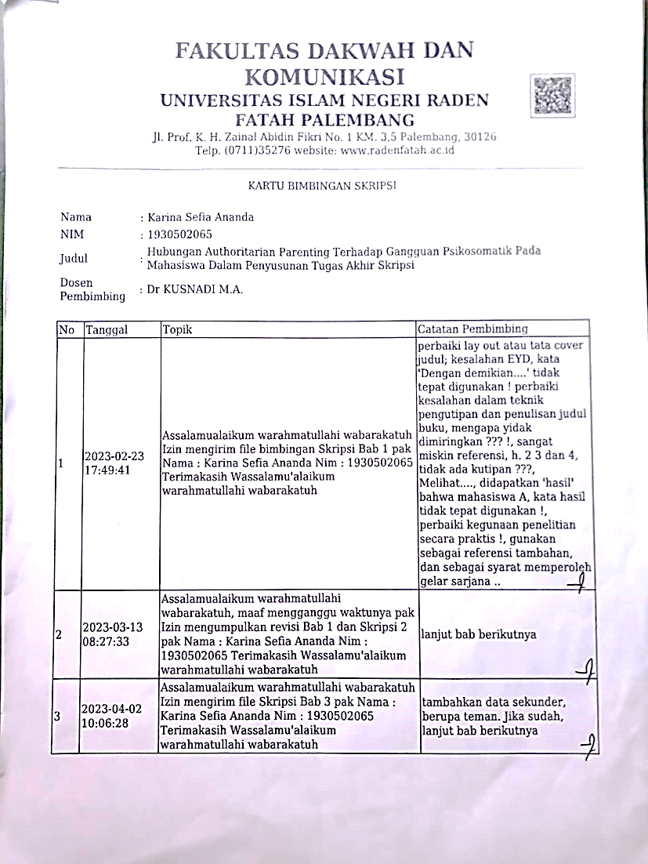

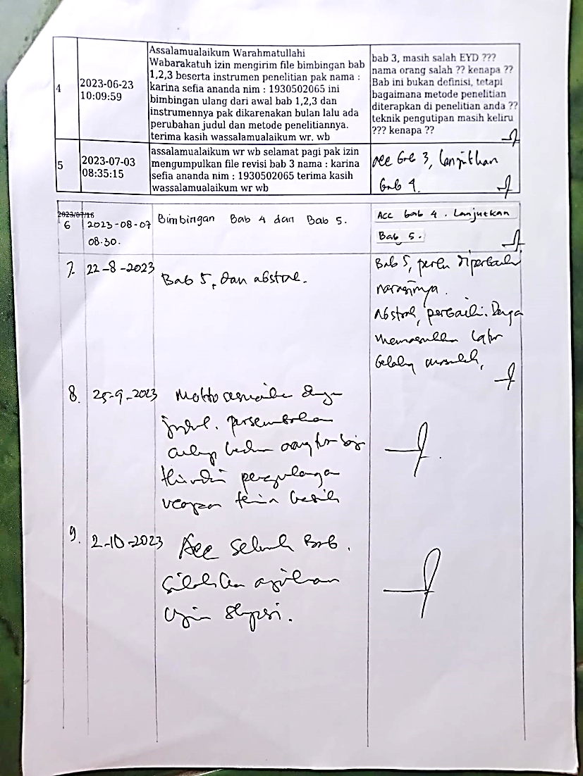

**Lembar konsul pembimbing 2**

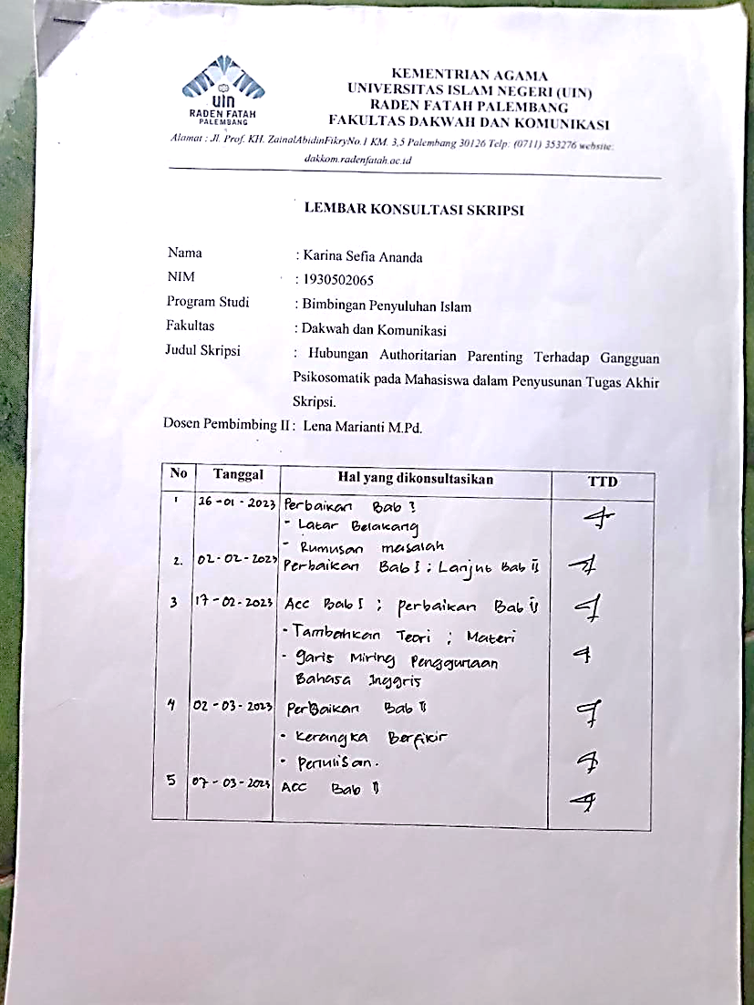

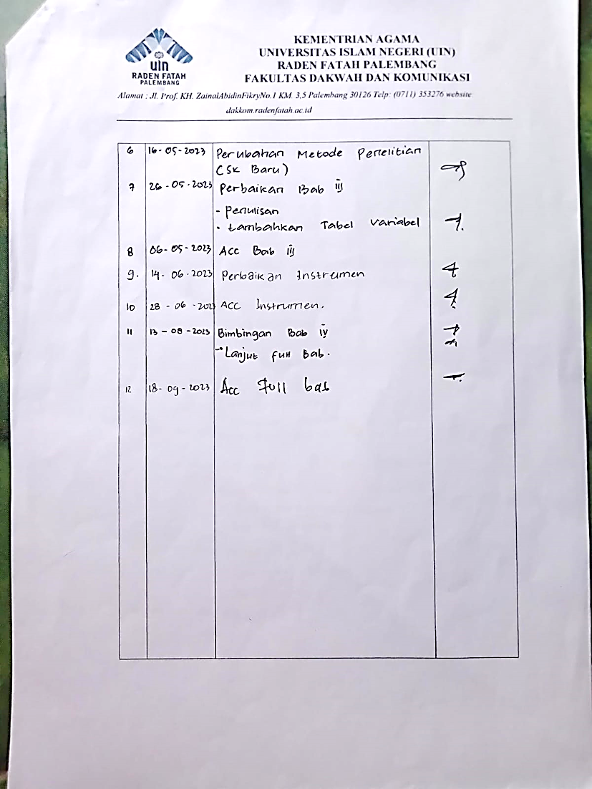

**SK Pembimbing**

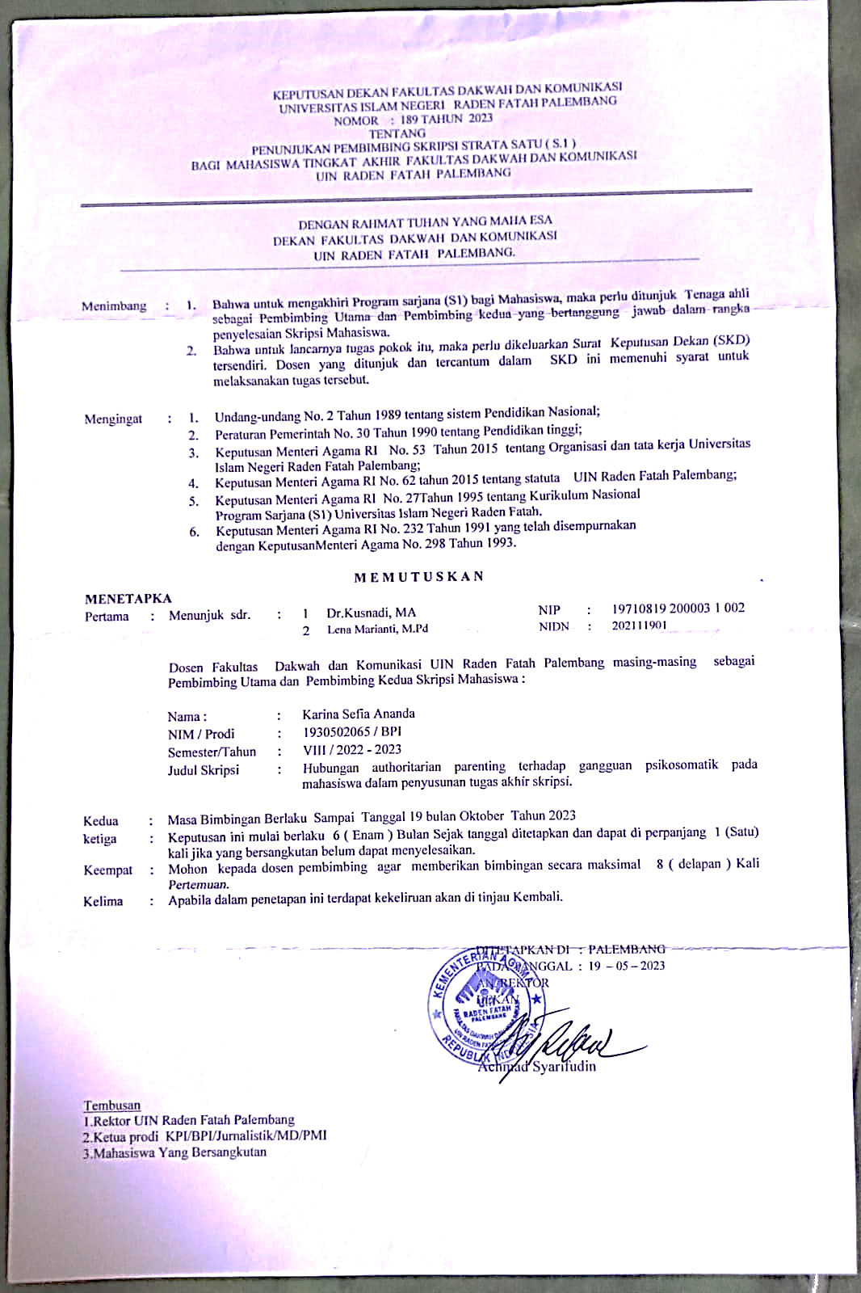

**Surat Izin Penelitian**

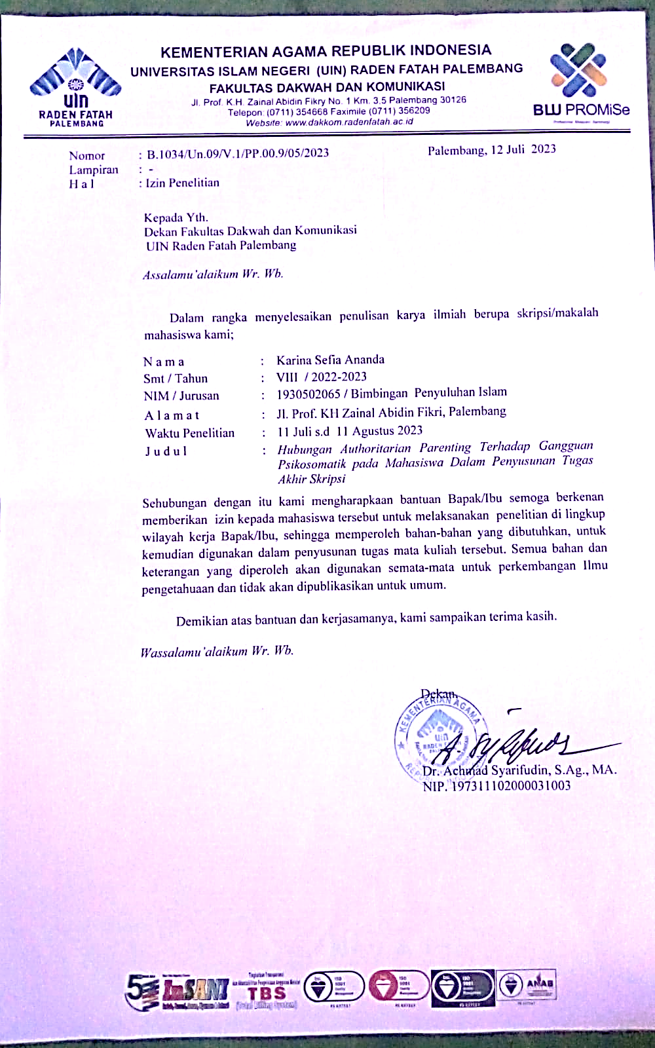

**DAFTAR RIWAYAT HIDUP**

**PENULIS**

* Nama : Karina Sefia Ananda
* Jenis Kelamin : Perempuan
* Tempat Tanggal Lahir : Palembang, 13 September 2001
* Agama : Islam
* Alamat : Jl. Ahmad Yani, Desa Air Batu Kec. Talang Kelapa Kab. Banyuasin
* Email : 123karinakarina456@gmail.com
* Nama orang tua
* Ayah : Santoso
* Ibu : Antarini

**PENDIDIKAN**

* Tamatan TK MELANIA ESTATE
* Tamatan SDN 12 Talang Kelapa
* Tamatan SMPN 1 Sembawa
* Tamatan SMAS Methodist 4 Talang Kelapa
* Tercatat Sebagai Mahasiswa Uin Raden Fatah Palembang Fakultas Dakwah Dan Komunikasi Prodi Bimbingan Penyuluhan Islam

1. Surbakti, E.B. *Kenalilah Anak Remaja Anda*. (Jakarta: PT. Elex Media Komputindo, 2009)
2. Muallifah, *Psycho Islamic Smart Parenting*, (Yogyakarta: Diva Press, 2009), h. 42.
3. Lili Garliah, dkk, *Peran Pola Asuh Orang Tua dalam Memotivasi Berprestasi*, (*Jurnal Psikologi* Vol 1, N0 1, Juni 2005), h. 15.
4. Eva Latifah, *Pengantar Psikologi Pendidikan*, (Yogyakarta: Pedagogia, 2012), hal. 240-241.
5. Q.S. luqman: 13
6. Papalia, D. E., & Feldman, R. D. *Menyelami Perkembangan Manusia* (Edisi Ke-1). (Jakarta: Salemba Humanika,2014).
7. Hapsari, I. I. *Psikologi Perkembangan Anak*. (Jakarta: PT. Indeks, 2016).
8. Satria, A*. Teknik Jitu Menyusun Skripsi, Tesis dan Disertasi*. (Yogyakarta: Immortal Publisher, 2010).
9. Asrun, M., Herik, E., Sunarjo, I. S., Oleo, U. H., & Stres, T. (2019). *Hubungan Antara Tingkat Kecerdasan Spiritual Di Universitas Halu Oleo*. Jurnal Pendidikan Bahasa, 8(2), hal. 1–10.
10. Iswanti, S. (2018). *Alat Bantu Pengidentifikasi Tingkat Stres Mahasiswa yang Sedang Mengerjakan Tugas Akhir / Skripsi*. *Jurnal Informatika Upgris*, 4(1), hal. 56–63.
11. Muzni, A. I., & Wicaksono, A. S. (2015). *Pola Komunikasi Konstruktif Mahasiswa Saat Menghadapi Tekanan Psikologis Dalam Penyelesaian Tugas Akhir*. *Jurnal Psikologia*, 3(1),hal. 107–123.
12. Fadillah, R. E. A. (2013). *Stres Dan Motivasi Belajar Pada Mahasiswa Psikologi*. *Jurnal Psikologi,* Vol 1(3), hal. 148–156.
13. Gusti A, R. *Terapi Sufistik Untuk Penyembuhan Gangguan Kejiwaan*. (yokyakarta : Aswaja Pressindo, 2012) hlm, 115.
14. Robbins, Stephen P & Judge, Timothy A. *Organizational Behavior*.( New Jersey: Person Education, 2017).
15. Rohmatun. 2014. *Hubungan Antara Pola Asuh Otoriter Dengan Self-Efficacy Pada Mahasiswa Yang Sedang Menyelesaikan Di Universitas Islam Sultan Agung Semarang*. Jurnal Unissula.Proyeksi, Vol 9 (2), h. 1-14.
16. Tika Rosani, Endang Sri Indrawati. 2018. *Hubungan Antara Pola Asuh Otoriter dengan Prokrastinasi AkademikPada Mahasiswa Angkatan 2013 Jurusan Ilmu Komunikasi Fakultas Ilmu Sosial dan Ilmu Politik Universitas Diponegoro*. Jurnal Empati, April 2018, Volume 7 (Nomor 2), Hlm 114-119
17. Ni Putu Dita Hendrika Vijayanti, Sagung Putri Permana Lestari, Komang Triyani Kartinawati 2022. *Hubungan Kematangan Emosi dengan Gangguan Psikosomatik pada Mahasiswa Tingkat Akhir di Fakultas Kedokteran dan Ilmu Kesehatan Universitas Warmadewa*. E-Journal AMJ (Aesculapius Medical Journal) Vol. 1 No.2, Hal. 7-12
18. Lisda Yuni Mardiah, Syahrul Ismet 2021. *Dampak Pengasuhan Otoriter Terhadap Perkembangan Sosial Anak*. JCE (Journal of Childhood Education) Vol. 5 No. 1 Tahun 2021, Hal. 82-95
19. Syarli Fanira, Zahro Varisna Rohmadani. 2021*. Psikosomatis Ditinjau Dari Self-Resilience yang Dimiliki Mahasiswa Semester Akhir di Universitas ‘Aisyiyah Yogyakarta*. Journal of Psychological Perspective. Vol 3(1) h. 35-39
20. Casmini. *Emotional Parenting*.( Yogyakarta :PilarMedika, 2007).
21. Djamarah, Syaiful Bahri . *Pola Asuh Orangtua dan Komunikasi Dalam Keluarga*. (Jakarta: Rineka Cipta, 2014)
22. Santrock, J. W. *Masa Perkembangan Anak.* (Jakarta: Salemba Humanika, 2011).
23. Desiningrum DR. *Buku Ajar Psikologi Perkembangan Anak*. (Semarang : UPT UNDIP Press Semarang, 2011).
24. Terry, D. J. (2004). Investigating the Relationship between Parenting. McNair Scholars Journal, Vol. 8: Iss.1, Article 11, p. 86 – 96.
25. Hurlock, E.B. *Perkembangan anak* (jilid 1). (Jakarta: Erlangga, 2005).
26. Op.Cit. h. 20-21
27. Boyd & Bee. *Lifespan Devlopment. Boston*, (Massachusetts: Pearson Education, inc, 2006).
28. Kustiah Sunarty, Pola Asuh Orang Tua Dan Kemandirian Anak (Makassar: Edukasi Mitra Grafika, 2015), hlm. 26.
29. Laura E. Berk, DEVELOPMENT THROUGH THE LIFESPAN (EDISI KELIMA) Dari Prenatal Sampai Masa Remaja, Transisi Menjelang Dewasa (Volume 1), (Yogyakarta: PUSTAKA REMAJA, 2012), 257.
30. Jhon W. Santrok, *Masa Perkembangan Anak,* (Jakarta: Salemba Humanika, 2011)
31. Hubbard L. Ron. DIANETIK*, Ilmu Pengetahuan Modern Tentang Kesehatan Mental*. (California: Bridge Publications, 2009)
32. Nevid*. Psikologi Abnormal*. (Jakarta: Erlangga, 2003).
33. Dermawan, R., & Rusdi. *Keperawatan Jiwa: Konsep dan Kerangka Kerja Asuhan Keperawatan Jiwa.* (Yogyakarta : Gosyen Publishing, 2013).
34. Wihartati, W*. Psikologi Kesehatan Berbasis Unity of Science*. (Semarang: Lawwana 2002)
35. Rini, D. P. *Hubungan antara Sense of Humor dengan Somatisasi.* Skripsi, Universitas Muhammadiyah, Fakultas Psikologi, (Surakarta, 2009)
36. Burhani, ahmad najib. *Tarekat tanpa tarekat: jalan baru menjadi sufi.* (Jakarta: serambi, 2002)
37. Mubarak, ahmad*. Solusi krisis kerohanian manusia modern jiwa dalam al-qur’an.* (Jakarta: paramadina, 2000).
38. Febriana, Diliyan Zulfa (2016) Hubungan Antara Kepribadian Hardinessdengan Kecenderungan Psikosomatis Pada Mahasiswa Tingkat Akhir Fakultas Psikologi Dan Kesehatan Di Uin Sunan Ampel Surabaya. *Undergraduate Thesis*, Uin Sunan Ampel Surabaya.
39. Febriana, Diliyan Zulfa (2016) Hubungan Antara Kepribadian Hardinessdengan Kecenderungan Psikosomatis Pada Mahasiswa Tingkat Akhir Fakultas Psikologi Dan Kesehatan Di Uin Sunan Ampel Surabaya.*Undergraduate Thesis*, Uin Sunan Ampel Surabaya.
40. Taufik, Imam. *Kamus Praktis Bahasa Indonesia*. (Jakarta: Ganeca Exact, 2010).
41. Budiman, Arief. *Kebebasan, Negara, Pembangunan*. (Jakarta: Pustaka Alvabet, 2006).
42. Daldiyono*, How to Be a Real and Succesfull Student*. (Jakarta: PT. Gramedia Pustaka Utama, 2009)
43. Broto, H. D. F. C. 2016. Stres Pada Mahasiswa Penulis Skripsi (Studi Kasus Pada Salah Satu Mahasiswa Program Studi Dan Konseling Universitas Sanata Dharma). Skripsi. Yogyakarta: Fakultas Keguruan dan Ilmu Pendidikan Universitas Sanata Dharma.
44. Iflah & Winda, D. L. (2013). Gambaran Penyesuaian Diri Mahasiswa Baru. Jurnal Penelitian dan Pengukuran Psikologi, 2(1), 33-36.
45. Sembiring, E. B. (2015). Klasifikasi Jenis Masalah Mahasiswa Menggunakan Pendekatan AOSE. Jurnal Integrasi, 7(1), 12-18.
46. Rahayu, V. B., Hardjono, & Rin, W. A. (2012). Tingkat Stress Ditinjau Dari Kesiapan Menikah Dan Kecerdasan Emosi pada Mahasiswi Tingkat Akhir Prodi Psikologi Fakultas Kedokteran Universitas Sebelas Maret Surakarta, Jurnal Universitas Sebelas Maret, 4(1).
47. Saputra, W. *Kuliah itu Gampang*. (Cibubur: Visimedia, 2006).
48. Siallagan, DF*. Fungsi dan Peranan Mahasiswa*. (Bengkulu: UNIB. 2011).
49. Sudoyo AW, Setiyohadi B, Alwi I, Simadibrata M SS. *Buku Ajar Ilmu* . Penyakit Dalam Jilid II Edisi V. Jakarta: Interna Publishing; 2009.
50. Butt, M. M., Ijaz. R., Yahya. F. & Hania. A. (2014). The causation between father’s authoritarianism and test anxiety: An empirical study among adolescents. Sci. Int(Lahore). 26 (1), 433-443
51. Hardani s.pd m. si. *Metode penelitian kualitatif dan kuantitatif* ( Yogyakarta : 2020 cv.pustaka ilmu) hlm 240
52. Arikunto, S. *Metodologi Penelitian Suatu Pendekatan Proposal*. (Jakarta: PT. Rineka Cipta, 2002) hlm. 239
53. *Ibid.,* Sandu Siyoto, h. 50.
54. Sugiyono, *Metode Penelitian Kuantitatif, Kualitatif, dan R&D*, (Bandung Alfabeta, 2017), h.39
55. Dominikus Dolet Unaradjan, *“ Metode Penelitian Kuantitatif”.* (Jakarta : Universitas Katolik Indonesia Atma Jaya, 2019), h. 132.
56. Santrock, J.W. *Masa Perkembangan Anak*. (Jakarta: Salemba Humanika, 2011)
57. Dwi Kurnia Safitri & Dian Ratna Sri. (2015). Pola Asuh Orangtua danAgresifitasi

    pada Remaja Pertengahan di SMK Hidayah Semarang. *Jurnal Empati*. Vol

    4 (4)
58. Wihartati, W*. Psikologi Kesehatan Berbasis Unity of Science*. (Semarang: Lawwana 2002)
59. Sugiyono. *Metode Penelitian Kuantitatif, Kualitatif, dan R&D*. (Bandung: Alfabeta, 2018) hl. 152
60. Sandu Siyoto dan M.Ali Sodik, *“Dasar Metodologi Penelitian”,* (Yogyakarta : Literasi Media Publishing, 2015), h. 78.
61. A. Muri Yusuf, *“ Metode Penelitian : Kuantitatif, Kualitatif, dan Penelitian Gabungan ”*. (Jakarta : KENCANA, 2017), h. 255.
62. Ristya Widi E, “ *Uji Validitas dan Reabilitas dalam Penelitian Epidemiologi Kedokteran Gigi*” Stomatognatic (J.K.G Unej). Vol. 8. N0. 1, 2011, h. 27-28
63. . Suharmi Arikunto, *Prosedur Penelitian Pendekatan Praktek*, Jakarta: Pt Rineka Cipta, Cetakan ke-15, Hal.258
64. *Ibid* 
65. Albi Anggito et al, *Metodologi Penelitian Kualitatif,* (Bandung: CV Jejak, 2018), hlm.146.
66. Suyitno. *buku panduan ospek perisai perkenala, edukasi, dan revialisasi ideology mahasiswa intelektual.* (Palembang: UIN raden fatah Palembang, 2015) h. 5
67. J. Suyuthi pulungan Dkk, *Buku Pedoman Akademik Institut Agama Islam Negeri Raden Fatah,* (Palembang: UIN Raden Fatah Press, 2001), h. 193
68. Kusnadi*, Pedoman Akademik*, (Palembang: Fakultas Dakwah dan Komunikasi UIN Raden Fatah Palembang, 2019), hal 15
69. *Ibid*., h.15
70. *Ibid.*, h. 16
71. *Ibid*., h. 18
72. *Ibid*., h. 18
73. *Ibid*., h.19
74. Dina Setianingsih. *Perbedaan Kedisiplinan Belajar Siswa Ditinjau Dari Pola Asuh Orangtua.* (Surakarta:Fakultas Psikologi Universitas Muhamadiyah 2008)